LEI Nº 541/2015,
DE 24 DE JUNHO DE 2015,

“INSTITUI O PLANO MUNICIPAL DE EDUCAÇÃO E DÁ OUTRAS PROVIDÊNCIAS.”

BENEDITO TADEU FAVERO, PREFEITO MUNICIPAL DE JUMIRIM, ESTADO DE SÃO PAULO, NO USO DE SUAS ATRIBUIÇÕES LEGAIS;
FAZ SABER QUE A CÂMARA MUNICIPAL APROVOU E EU SANCIONO E PROMULGO A SEGUINTE LEI:

Artigo 1º – Fica aprovado o Plano Municipal de Educação - PME, com duração de dez anos, na forma contida no Anexo I desta lei.
Artigo 2º – O Plano Municipal de Educação foi elaborado sob a coordenação da Secretaria Municipal de Educação, com participação da sociedade, através do Fórum Municipal de Educação, e em conformidade com o Plano Nacional de Educação e demais legislações educacionais.
Artigo 3º – O Plano Municipal de Educação, apresentado em conformidade do que dispõe o artigo 214 da Constituição Federal, reger-se-á pelos princípios da democracia e da autonomia, buscando atingir o que preconiza a Constituição Federal e a do Estado de São Paulo, como também a Lei Orgânica do Município.
Artigo 4º – O Plano Municipal de Educação contém a proposta educacional do município, com suas respectivas diretrizes, objetivos, metas e ações, conforme documento anexo.
Parágrafo único. As metas previstas no Anexo desta Lei deverão ser cumpridas no prazo de vigência deste Plano Municipal de Educação (PME), desde que não haja prazo inferior definido para metas e estratégias específicas.
Artigo 5º – Será de responsabilidade da Secretaria Municipal de Educação, em conjunto com o Conselho Municipal de Educação, avaliar a execução do PME, estabelecendo os mecanismos necessários ao acompanhamento das metas.
Artigo 6º – Será convocado Fórum Municipal de Educação para o acompanhamento da execução das metas e ações previstas no Anexo I desta lei, emitindo parecer sobre a situação encontrada.
§ 1º – O Fórum Municipal de Educação de que trata o caput desse artigo será constituído por representantes da sociedade civil, do poder executivo e dos demais órgãos do poder público, ligados à educação, que atuam no município, e sua composição e o mecanismo de eleição dos representantes deverão ser normatizados em lei específica.
§2º – O Fórum Municipal de Educação será convocado, no mínimo, a cada dois anos a partir da aprovação desta lei, com o objetivo de avaliar, rever e adequar as metas contidas no Anexo I desta lei.
Artigo 7º – O Conselho Municipal de Educação deverá acompanhar as ações do poder executivo tendo em vista o cumprimento dos objetivos, metas e ações previstos no Anexo I desta lei, emitindo pareceres, orientações e regulamentações necessárias à concretização do PME.
Artigo 8º – O Executivo Municipal, por suas unidades de Educação e de Comunicação, dará ampla divulgação do conteúdo do PME junto ao pessoal docente e discente do setor no município e a toda a população.
Artigo 9º – A Secretaria Municipal de Educação diligenciará para que as medidas associadas e complementares às constantes no PME sejam adotadas pelos demais setores e unidades da administração.
Artigo 10 – O Município de Jumirim incluirá, nos Planos Plurianuais e nas Leis de Diretrizes Orçamentárias Anuais, dotações destinadas a viabilizar a execução desta lei.
Artigo 11 – As despesas decorrentes da aplicação desta lei correrão por conta das verbas orçamentárias próprias, suplementadas, se necessário, e de outros recursos captados no decorrer da execução do plano.
Artigo 12 - Esta Lei entrará em vigor na data de sua publicação, revogadas as disposições em contrário.
Prefeitura Municipal de Jumirim, 24 de junho de 2015.

BENEDITO TADEU FAVERO
Prefeito Municipal

Prefeitura do Município de Jumirim
Secretaria Municipal de Educação

Plano municipal de Educação de Jumirim

Jumirim, SP
Junho/2015
Prefeitura do Município de Jumirim
Secretaria Municipal de Educação

Plano municipal de Educação de Jumirim
“EDUCAR É PREPARAR PARA A CIDADANIA”

O Plano Municipal de Educação de Jumirim é um projeto elaborado pela Secretaria Municipal de Educação, de forma participativa, aprovado por consulta popular, com vigência de 10 anos.

Jumirim, SP
Junho/2015



Prefeitura do município de Jumirim

Prefeito
Benedito Tadeu Fávero

Vice Prefeito
Darci Schiavi

Secretária Municipal de Educação
Ana Teresa Cinto Fávero

Coordenadora Técnica
Adriana Scudeler Lara

Colaboradores
Comissão do Plano Municipal de Educação
Conselho Municipal de Educação
Marcia Cristina Pieroni Catojo
Roberto Suardi Jr
Rosana Maria Bertola
Rosangela Goldoni Silveira Baggio
Vanda Maria Marcon Trotta

Prefeitura do Município de Jumirim
Rua Manoel Novaes, 829 – Centro – Cep 18.535-000
Jumirim, SP
Telefone: (15) 3286-8077
educacao@jumirim.com.br
www.jumirim.sp.gov.br

Apresentação

Existem oportunidades que devem ser aproveitadas e, assim, se produzam em transformações históricas que podem levar, em curto espaço de tempo, a materialização de sonhos e realizações que levariam décadas para se consolidar sem um rumo bem objetivo.
Algumas mudanças são intensas e o grande desafio da Administração Pública Municipal tem sido aproveitar as oportunidades, sem esquecer-se do cumprimento das leis que a regem, consolidando nossa marca de governo probo, diligente e transparente.
Sabemos que a melhor herança que um pai pode deixar aos seus filhos é a educação. Esse é o nosso maior desejo, deixar o ensino cada vez melhor para nossos filhos e netos.
Ao longo deste documento, procuramos deixar esta herança, buscando oferecer e colocar à disposição da população por intermédio da Secretaria Municipal de Educação, oportunidades de evolução em seus aspectos educacionais e princípios de cidadania, cujo reflexo no município serão as grandes conquistas.
Este plano, que servirá para os próximos dez anos, foi concebido de forma democrática e participativa, contando com a colaboração da comunidade escolar e da sociedade jumiriense, afinal de contas, pertence ao povo.
Como cumpridores do dever de dar transparência aos seus atos, a Prefeitura de Jumirim, tem a honra de apresentar este plano municipal de educação, ou seja, “nosso futuro”, pois um município cada vez mais pujante passa pela educação e assim buscamos reforçar nossos propósitos, fortalecendo ainda mais a gestão pública municipal participativa.

Benedito Tadeu Fávero
Prefeito Municipal

Lista de Tabelas

Tabela 1 – Evolução populacional do município de Jumirim, por sexo, área e total e taxa de urbanização
Tabela 2 – Evolução da taxa de mortalidade de crianças menores de 5 anos de idade a cada mil nascidos vivos
Tabela 3 – Evolução da taxa de mortalidade materna a cada 100 mil nascidos vivos
Tabela 4 – Número de consultas pré-natais
Tabela 5 – Número de partos por tipo
Tabela 6 – Evolução dos empregos formais
Tabela 7 – Dados gerais da rede municipal escolar
Tabela 8 – IDEB Jumirim
Tabela 9 – Prova Brasil Jumirim
Tabela 10 – Número de alunos matriculados por nível de ensino em Jumirim
Tabela 11 – Média de alunos matriculados por turma e nível de ensino em Jumirim
Tabela 12 – Taxa de abandono por nível de ensino em Jumirim
Tabela 13 – Taxa de aprovação por nível de ensino em Jumirim
Tabela 14 – Taxa de reprovação por nível de ensino em Jumirim
Tabela 15 – Média diária de horas-aula por nível de ensino em Jumirim
Tabela 16 – Rede municipal de educação infantil em Jumirim

Lista de gráficos

Gráfico 1 – Evolução populacional por sexo
Gráfico 2 – Evolução populacional por área
Gráfico 3 – Evolução da taxa de urbanização do município
Gráfico 4 – Evolução populacional total
Gráfico 5 – Evolução do produto interno bruto
Gráfico 6 – Evolução do produto interno bruto per capita
Gráfico 7 – Evolução dos empregos formais
Gráfico 8 – Evolução do índice de participação do município
Gráfico 9 – Evolução do valor adicionado
Gráfico 10 – Evolução da receita própria tributária
Gráfico11 – Evolução do índice de desenvolvimento humano, renda, longevidade, educação.
Gráfico 12 – Situação das metas dos objetivos do milênio para o desenvolvimento
Gráfico 13 – Variação do IPRS, na dimensão riqueza, do município em relação à média estadual.
Gráfico 14 – Variação do IPRS, na dimensão longevidade, do município em relação à média estadual
Gráfico 15 – Variação do IPRS, na dimensão escolaridade, do município em relação à média estadual
Gráfico 16 – Comparativo da população do município com a população estadual por faixa de vulnerabilidade
Gráfico 17 – Evolução dos estabelecimentos de ensino em Jumirim
Gráfico 18 – Evolução dos alunos matriculados em Jumirim
Gráfico 19 – Evolução do número de docentes em Jumirim
Gráfico 20 – Evolução do número de turmas em Jumirim
Gráfico 21 – Evolução do IDEB de Jumirim – 4ª serie / 5º ano
Gráfico 22 – Evolução do IDEB de Jumirim – 8ª série / 9º ano
Gráfico 23 – Prova Brasil – Matemática – Jumirim
Gráfico 24 – Prova Brasil – Língua Portuguesa – Jumirim
Gráfico 25 – Relação aprovação x reprovação no ensino fundamental nos anos iniciais em Jumirim
Gráfico 26 – Relação aprovação x reprovação no ensino fundamental nos anos finais em Jumirim
Gráfico 27 – Evolução da média diária de horas-aula por tipo de ensino em Jumirim
Gráfico 28 – Indicadores de educação infantil do Plano Nacional de Educação – Jumirim e Brasil
Gráfico 29 – Indicadores do ensino fundamental do Plano Nacional de Educação – Jumirim e Brasil
Gráfico 30 – Indicadores do ensino médio do Plano Nacional de Educação – Jumirim e Brasil
Gráfico 31 – Indicadores do ensino de jovens e adultos do Plano Nacional de Educação – Jumirim e Brasil

Lista de Siglas

AJJA – Alfabetização Jumirim de Jovens e Adultos
CAGED – Cadastro Geral de Empregados e Desempregados
CENPEC–Centro de Estudos e Pesquisas em Educação, Cultura e Ação Comunitária
CEPAM – Centro de Estudos e Pesquisas em Administração Municipal
CETEPS – Centro Estadual de Educação Tecnológica Paula Souza
CLT – Consolidaçãodas Leis do Trabalho
DATASUS – Departamento de Informática do Sistema Único de Saúde
DENATRAN – Departamento Nacional de Transportes
EaD – Educação a Distância
EJA – Educação de Jovens e Adultos
EJJA – Educação Jumirim de Jovens e Adultos
ETEC – Escola Técnica Estadual
FATEC – Faculdade de Tecnologia
FEPASA – Ferrovia Paulista Sociedade Anônima
FUNDEF–Fundode Manutenção e Desenvolvimento do Ensino Fundamental e de Valorização do Magistério
FUNDEB – Fundo de Manutenção e Desenvolvimento da Educação Básica e de Valorização dos Profissionais da Educação
IBGE – Instituto Brasileiro de Geografia e Estatística
ICMS – Índice sobre Circulação de Mercadorias e Serviços
IDEB – Índice de Desenvolvimento da Educação Básica
IDH – Índice de Desenvolvimento Humano
IGC – Instituto de Geografia e Cartografia
IPRS – Índice Paulista de Responsabilidade Social
IPVS – Índice Paulista de Vulnerabilidade Social
LDB – Lei de Diretrizes e Bases
LOM – Lei Orgânica Municipal
MEC – Ministério da Educação e Cultura
MTE – Ministério do Trabalho e /emprego
ODM – Objetivos para o Desenvolvimento do Milênio
ONU – Organização das Nações Unidas
PIB – Produto Interno Bruto
PDDE – Programa Dinheiro Direto na Escola
PMDE – Programa de Manutenção e Desenvolvimento do Ensino Fundamental
PNE – Plano Nacional de Educação
PNUD – Programa das Nações Unidas para o Desenvolvimento
SENAC – Serviço Nacional de Aprendizagem Comercial
SENAI – Serviço Nacional de Aprendizagem Industrial
SENAT – Serviço Nacional de Aprendizagem ao Transporto
SESI – Serviço Social da Indústria
UAB – Universidade Aberta do Brasil
UNIVESP – Universidade Virtual do Estado de São Paulo
UNDIME – União dos Dirigentes Municipais de Educação

LISTA DE ANEXOS

Decreto para adequação do Plano Municipal de Educação
Ofício de Adesão a Rede de Assistência Técnica
Publicação de Audiência Pública do Plano Municipal de Educação
Lista de Presença da Audiência Pública do Plano Municipal de Educação
Parecer Favorável da Comissão Municipal do Plano Municipal de Educação
Parecer Favorável do Conselho Municipal de Educação
Relatório Fotográfico

SUMÁRIO

Introdução...................................................................................................................................13

- INDICADORES GERAIS DO MUNICÍPIO DE JUMIRIM................................................14
  - Aspectos Históricos e Geográficos...........................................................................14
    - História do Município....................................................................................14
    - Origem do Nome..........................................................................................16
    - Formação Administrativa..............................................................................16
    - Área e Localização.......................................................................................16
    - Limite Territorial............................................................................................17
  - Aspectos Demográficos............................................................................................18
- Evolução Populacional.................................................................................18
  - Aspectos de Saúde...................................................................................................19
    - Taxa de mortalidade de crianças com menos de 5 anos de idade..............19
    - Taxa de mortalidade materna......................................................................19
    - Números de consultas pré-natais................................................................19
    - Tipos de parto..............................................................................................20
  - Aspectos Econômicos...............................................................................................20
    - Produto Interno Bruto...................................................................................21
    - Cadastro Geral de Empregados e Desempregados – CAGED...................21
    - Índice de Participação dos Municípios.........................................................22
  - Aspectos Sociais e de Desenvolvimento Humano....................................................23
    - Índice de Desenvolvimento Humano – IDH.................................................23
    - Objetivos para o Desenvolvimento do Milênio – ODM.................................24
    - Índice Paulista de Responsabilidade Social – IPRS....................................25
    - Índice Paulista de Vulnerabilidade Social – IPVS........................................26
  - Aspectos Educacionais.............................................................................................27
    - Dados Gerais da Rede Municipal................................................................27
    - Índice de Desenvolvimento da Educação Básica........................................28
    - Prova Brasil..................................................................................................29
    - Matrículas.....................................................................................................30
    - Taxa de abandono, aprovação e reprovação..............................................30
    - Média diária de horas-aula...........................................................................31

- PLANO MUNICIPAL DE EDUCAÇÃO...........................................................................33
- Princípios e Diretrizes Gerais....................................................................................33
- Marcos e Exigência Legal.........................................................................................34
- Objetivos e Metas......................................................................................................35

- NÍVEIS DE ENSINO........................................................................................................42
  - Educação Básica......................................................................................................42
- Educação Infantil......................................................................................42
- Ensino Fundamental.................................................................................44
- Ensino Médio............................................................................................47
  - Ensino Superior.........................................................................................................50

- Modalidades de Ensino.................................................................................................52
  - Ensino de Jovens e Adultos – EJA...........................................................................52
  - Educação Profissional...............................................................................................54
  - Educação Especial....................................................................................................55

- Financiamento e Gestão da Educação........................................................................58

Anexos
Decreto para adequação do Plano Municipal de Educação
Ofício de Adesão a Rede de Assistência Técnica
Publicação de Audiência Pública do Plano Municipal de Educação
Lista de Presença da Audiência Pública do Plano Municipal de Educação
Parecer Favorável da Comissão Municipal do Plano Municipal de Educação
Parecer Favorável do Conselho Municipal de Educação
Relatório Fotográfico

Introdução

A elaboração do Plano Municipal de Educação de Jumirim representa um marco na história da cidade, a construção de um trabalho significativo, assegurando oportunidades e experiências de aprendizagens que desafiem o potencial criativo do educando.
Acredito que para muitos pode parecer proselitismo ou até ingenuidade propor a elaboração de um plano de educação. Mas já dizia o saudoso
Paulo Freire, que é possível e necessário encurtar a distância entre o que se diz e o que se faz, da necessidade de se aproximar e articular o que temos e aquilo que desejamos.
Nessa circunstância, tratando-se especificamente de gestão pública e educacional, digo que é preciso, acima de tudo, planejamento. Segundo o Professor Romão, é necessário abraçar o desafio de fomentar, discutir e sistematizar o processo de construção do Plano Municipal de Educação, ir além das circunstâncias concretas e legais, contribuindo para a formação de novas concepções.
Considerando que a ideia da elaboração de um plano sempre esteve intrínseca aos movimentos educacionais, agora, estamos consolidando um projeto próprio, comprometido com a transformação social e educacional do município.
Com a conclusão deste trabalho, podemos relacionar os desafios da rede de ensino, na expectativa e no desejo de uma nova escola que assegure a inclusão social, permanência do educando, oferecendo um ensino de qualidade, na vivência plena de uma gestão democrática e na valorização do educador.
Segundo Paulo Freire: “Ensinar exige a convicção de que a mudança é possível”. Desta forma, traçamos este Plano Municipal de Educação na certeza de que ousar já é um passo decisivo.

Ana Teresa Cinto Fávero
Secretária Municipal de Educação

I

indicadores Gerais do Município de Jumirim

Criação do Município: Lei Estadual nº 9.330, 27/12/1995
Aniversário: 21 de maio
Padroeiro: Senhor Bom Jesus e São Roque
Gentílico: Jumiriense

Para embasar o Plano Municipal de Educação um minucioso diagnóstico foi realizado com indicadores de ordem primária e secundária. Os indicadores de ordem secundária foram obtidos junto a órgãos governamentais e institutos renomados, que aliados aos números obtidos junto a rede municipal de educação formam um compêndio de informações e um banco de dados.
Estas informações se tornam um importante instrumento de planejamento para implantação e avaliação das políticas públicas municipais e que podem ser observadas a seguir:

- ASPECTOS HISTÓRICOS E GEOGRÁFICOS

- História do Município

Jumirim teve seu marco inicial, no ano de 1886, com a chegada da linha férrea da Sorocabana e construção da estação, nas terras da Fazenda Barreiro, de propriedade do Senhor Manoel Novaes.
A princípio a linha deveria passar nas terras da Fazenda Jurumirim, nome que lhe foi dado em virtude da pequena cachoeira ali existente. Mas uma pequena alteração no projeto do traçado da ferrovia mudou o local da estação.
O Município foi fundado por Manoel Novaes, conhecido na época como Manecão, português de nascimento, que fez doação da faixa de terra, em favor da Estrada, onde deveria ficar a estação ferroviária.Em homenagem ao seu fundador, a rua principal da cidade leva seu nome.
A ferrovia trouxe inúmeras famílias de imigrantes, vindas, principalmente, da Itália, que aqui permaneceram e, com muito trabalho promoveram o crescimento da Vila de Jumirim.
Até o ano de 1927 não havia água encanada nas residências da Vila. Esse serviço foi explorado, inicialmente, por uma sociedade civil, cujos sócios eram o Sr. Lourenço Giriboni e a Família Goldoni.
Em 1º de Janeiro de 1945, numa sessão solene, realizada no Cartório de Paz, que contou com a presença do então Prefeito do Município de Tietê, Sr. Plínio Rodrigues de Moraes e do M. Juiz de Direito da Comarca o Sr. Djalma Pinheiro Franco, a Vila de Jumirim, foi elevada a Distrito.
Usando da palavra o M.M. Juiz congratulou-se com o povo ordeiro e laborioso de Jumirim pela conquista e a festa foi abrilhantada pela excelente banda “Bom Jesus”. O povo de Jumirim, porém guardava no coração a esperança de que o Distrito pudesse, num futuro próximo, conquistar a autonomia político administrativa.
Após a Constituição de 1988, que delegou aos Estados a competência para autorizar a criação de Municípios, o Estado de São Paulo, em 31 de Julho de 1990, através da Lei Complementar n.º 651, fixou normas para que os então Distritos pudessem conseguir sua autonomia.
Em 25 de Julho de 1991, um grupo de pessoas, reuniu-se no Clube Recreativo de Jumirim, com o objetivo de formar a comissão que trabalharia para a emancipação.
Após muitos esforços, essa comissão conseguiu a primeira vitória. A Assembleia Legislativa aprovou em sessão extraordinária, realizada no dia 29 de Julho de 1994, a solicitação ao TRE para que realizasse um plebiscito referente à emancipação de Jumirim.
Em 21 de Maio de 1995, o plebiscito feito através do voto eletrônico (1ª experiência da nova forma de votação no Estado), marcou a vitória do sonho do povo de Jumirim.
Apesar da vitória a luta ainda continuou e, no dia 7 de Dezembro de 1995, a Assembleia, em sessão extraordinária, aprovou o Projeto de Lei n.º 813, favorável à criação do Município.No dia 27 de Dezembro de 1995, o Governador Mário Covas sancionou a Lei Estadual n.º 9330, criando o Município de Jumirim.
Distrito de Tietê até 1995 Jumirim conseguiu sua emancipação, e em janeiro de 1997, o Sr. Benedito Tadeu Fávero tomou posso como 1° Prefeito eleito pelo voto do povo.

- Origem do Nome

Juru-mirim é um vocabulário tupi - guarani que significa boca pequena.
O nome Jurumirim, foi mudado para Jumirim para evitar confusão com a atual represa de Jurumirim, ponto turístico próximo ao município de Avaré.
O nome Jumirim, boca pequena se refere à cachoeira existente no rio Sorocaba, corrente na mesma fazenda Barreiro, hoje bairro Jumirim Velho, cuja queda é estreitada pela vegetação e pelas rochas. Aduza-se que este nome, formado pela composição das palavras îuru (boca) e miri (pequeno), era também usado pelos índios carijós, que habitavam a ilha de Santa Catarina para designar boca norte do canal que separa a ilha do continente (diz Theodoro Sampaio).

- Formação Administrativa

O distrito criado através do Decreto/Lei Estadual nº 14.334, de 30 de dezembro de 1944, era subordinado ao município de Tietê.
Foi elevado à categoria de município com a denominação de Jumirim por Lei Estadual nº 9.330 de 27 de dezembro de 1995, desmembrado de Tietê, instalado em 1 de janeiro de 1997.
O Instituto Geográfico e Cartográfico – IGC publicou em 1995 o livro quadro do Desmembramento Territorial Administrativo dos municípios paulistas.

- Área e Localização

Localizada entre os rios Tietê e Sorocaba, Jumirim está distante a 128 km da capital do Estado, possuindo coordenada geográfica latitudinal 23°05'13" S e longitudinal 47°47'02" O.
Sua altitude média é de 561 metros acima do nível do mar e clima tropical com duas estações distintas, verão chuvoso e inverno seco.
A partir de agosto de 2008, os dados referentes à área dos municípios paulistas divulgados nos sistemas de informação da Fundação Seade, Resolução nº 05, do IBGE – Instituto Brasileiro de Geografia e Estatística (10 de outubro de 2002), toma como referência o quadro territorial vigente em 1 de janeiro de 2001.
Até aquele mês, esses sistemas informavam os valores calculados pelo Instituto Geográfico e Cartográfico – IGC. Diante desta nota explicativa afirma-se que Jumirim possui área territorial de 56,69 km².

- Limite Territorial

      - Laranjal Paulista
Começa no salto do Rio Sorocaba, situado cerca de 3 quilômetros a jusante da Usina do Guedes;desce pelo Rio Sorocaba, até a ponte dos trilhos da FEPASA, segue à foz do Córrego da Curva, no Rio Tietê.

      - Tietê
Começa no Rio Tietê, na foz do Córrego da Curva; segue pelo mesmo rio até a foz do Córrego da Estiva ou do Taquaral, chegando até a foz do Córrego Distrital.

      - Cerquilho
Começa na foz Córrego Distrital; chega acabeceira mais meridional, próximo aos trilhos da FEPASA, no espigão Tietê – Sorocaba; alcança na contravertente a cabeceira do Córrego da Vereda, chegando até a foz do Rio Sorocaba, atinge o salto situado a cerca de 3 quilômetros a jusante da Usina do Guedes, onde tiveram início estas divisas.

- ASPECTOS DEMOGRÁFICOS

- Evolução Populacional

Tabela 1 – Evoluçãopopulacional do município de Jumirim
Descrição | 1991 | 2000 | 2010
Masculina | 849 | 1.157 | 1.444
Feminina | 790 | 1.039 | 1.354
Urbana | 730 | 1.093 | 1.623
Rural | 909 | 1.103 | 1.175
Taxa de Urbanização | 44,53 % | 49,77 % | 58,00 %
Total | 1.639 | 2.196 | 2.798
Fonte: Instituto Brasileiro de Geografia e Estatística – IBGE. Censo Demográfico

Gráfico 1 – Evolução populacional por sexo
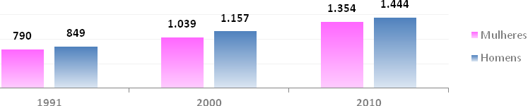

Gráfico 2 – Evolução populacional por área
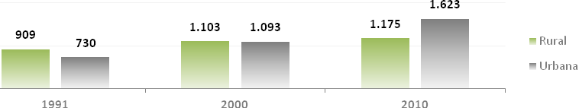
Gráfico 3 – Evolução da taxa de urbanização do município
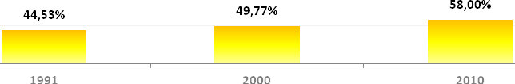

Gráfico 4 – Evolução populacional total
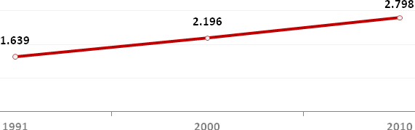

A partir da criação do município de Jumirim, foram realizados pelo IBGE, dois Censos Demográficos (2000 e 2010). Desta forma, os dados correspondentes ao ano de 1991 se referem ao Distrito de Jumirim.

- ASPECTOS DE SAÚDE

- Taxa de mortalidade de crianças com menos de 5 anos de idade
Tabela 2 – Taxa de mortalidade de crianças menores de 5 anos de idade a cada mil nascidos vivos

Ocorrência | 2004 | 2005 | 2006 | 2007 | 2008 | 2009 | 2010 | 2011 | 2012
Óbitos | 1 | 4 | 0 | 0 | 1 | 1 | 0 | 1 | 0
Nascidos Vivos | 36 | 29 | 31 | 32 | 23 | 25 | 23 | 32 | 45
Taxa | 27,8 | 137,9 | 0,0 | 0,0 | 43,5 | 40 | 0,0 | 31,3 | 0,0
Fonte: Ministério da Saúde – DATASUS

- Taxa de mortalidade materna
Tabela 3 – Taxa de mortalidade materna a cada 100 mil nascidos vivos

Ocorrência | 2004 | 2005 | 2006 | 2007 | 2008 | 2009 | 2010 | 2011 | 2012
Óbitos Maternos | 0 | 0 | 0 | 0 | 0 | 0 | 0 | 0 | 0
Nascidos Vivos | 36 | 29 | 31 | 32 | 23 | 25 | 23 | 32 | 45
Taxa | 0,0 | 0,0 | 0,0 | 0,0 | 0,0 | 0,0 | 0,0 | 0,0 | 0,0
Fonte: Ministério da Saúde – DATASUS

- Número de consultas pré-natais
O Ministério da Saúde recomenda, no mínimo, seis consultas pré-natais durante a gravidez. Quanto maior o número de consultas, maior a garantia de gestação e partos seguros, prevenindo assim a saúde da mãe e da criança.

Tabela 4 – Número de consultas pré-natais

Consultas | 2001 | 2012
Nenhuma consulta | 0,0 % | 0,0 %
Menos de 7 consultas | 41,9 % | 6,7 %
7 ou mais consultas | 58,1 % | 93,3 %
Fonte: Ministério da Saúde – DATASUS

- Tipos de parto
Tabela 5 – Número de partos por tipo

Tipo | 2004 | 2005 | 2006 | 2007 | 2008 | 2009 | 2010 | 2011 | 2012
Normal | 38,9% | 44,8% | 58,1% | 50,0% | 52,2% | 52,0% | 60,9% | 34,4% | 37,8%
Cesariana | 61,1% | 55,2% | 41,9% | 50,0% | 47,8% | 48,0% | 39,1% | 65,6% | 62,2%
Fonte: Ministério da Saúde – DATASUS

- ASPECTOS ECONÔMICOS

- Produto Interno Bruto
O Produto Interno Bruto – PIB representa a soma em valores monetários de todos os bens e serviços finais produzidos, sendo um dos indicadores mais utilizados na macroeconomia, com o objetivo de quantificar a atividade econômica.
Os anos demonstrados correspondem ao ano base e seus dados serão em milhões de reais, exceção feita ao PIB per Capita, demonstrado em reais.

Gráfico 5 – Evolução do produto interno bruto
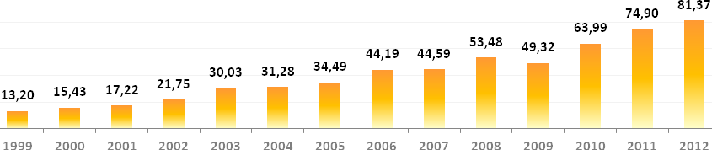

Gráfico 6 – Evolução do produto interno bruto per capita
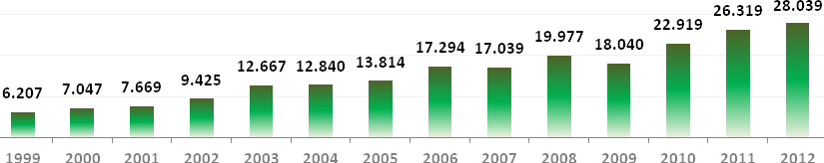

- Cadastro Geral de Empregados e Desempregados – CAGED
O CAGED institui o registro permanente de admissões e dispensas de empregados, sob o regime da Consolidação das Leis do Trabalho – CLT, que serve como base para elaboração de estudos, pesquisas, projetos e programas ligados ao mercado de trabalho, ao mesmo tem que subsidia tomada de decisões para ações governamentais.
Está ligado ao Ministério do Trabalho e Emprego e os dados estão computados até outubro de 2014.

Gráfico 7 – Evolução dos empregos formais
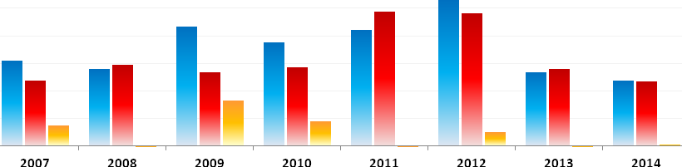

Tabela 6 – Evolução dos empregos formais
Ano | Admissões | Desligamentos | Variação Absoluta
2007 | 617 | 472 | 145
2008 | 557 | 591 | -34
2009 | 864 | 536 | 328
2010 | 749 | 571 | 178
2011 | 844 | 976 | -132
2012 | 1.062 | 964 | 98
2013 | 533 | 558 | -25
2014 | 473 | 468 | 5
Fonte: Ministério do Trabalho e Emprego – MTE

- Índice de Participação dos Municípios
O índice de participação dos municípios são reflexos do valor adicionado, cada ano de apuração será aplicado para o repasse, dois anos após o ano base. Na grande maioria dos municípios, o repasse referente à quota parte do ICMS é a maior das receitas municipais.

Gráfico 8 – Evolução do índice de participação do município
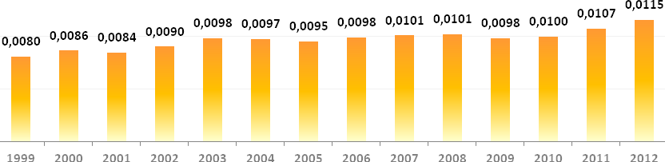

Gráfico 9 – Evolução do valor adicionado
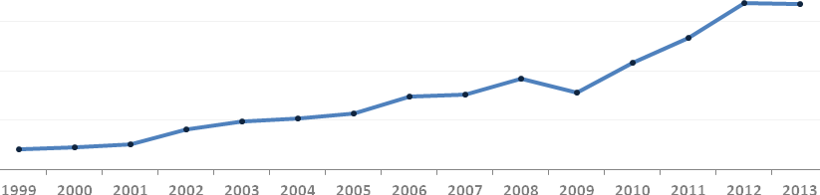

Gráfico 10 – Evolução da receita própria tributária
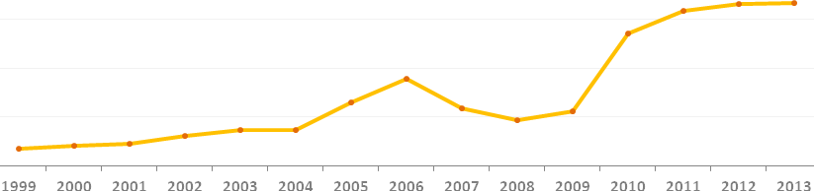

- ASPECTOS SOCIAIS E DE DESENVOLVIMENTO HUMANO

- Índice de Desenvolvimento Humano – IDH
O objetivo da criação do Índice de Desenvolvimento Humano (IDH)para avaliar a qualidade de vida e o desenvolvimento econômico de uma população, foi oferecer um contraponto a outro indicador, o Produto Interno Bruto (PIB), que considera apenas a dimensão econômica do desenvolvimento.
O IDH não abrange todos os aspectos de desenvolvimento, tem como base três pilares (Saúde, Educação e Renda) que são medidos da seguinte forma:
- Saúde: expectativa de vida ao nascer;
- Educação: média de anos de estudo para os adultos e anos esperados de escolaridade para as crianças;
- Renda: medido pela Renda Nacional Bruta, com base na Paridade de Poder de Compra por habitante.
Democracia, participação, equidade, sustentabilidade aspectos do desenvolvimento humano que não são contemplados no IDH.
O IDH de Jumirim, segundo padrões do PNUD, é considerado alto, com índice de desenvolvimento municipal compreendido entre 0,700 a 0,799 e o fator longevidade é o principal responsável.

Gráfico 11 – Evolução do índice de desenvolvimento humano, renda, longevidade e educação

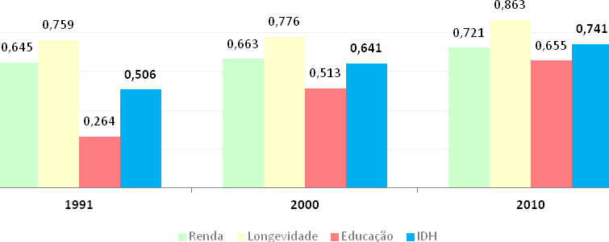

- Objetivos para o Desenvolvimento do Milênio

Os Objetivos de Desenvolvimento do Milênio foram definidos para tentar dar uma resposta aos grandes problemas mundiais que foram objeto de discussão durante as conferências internacionais ocorridas nos anos 90. Contempla questões básicas de cidadania e dignidade humana, sendo objetivos que dão a chance de construir um mundo melhor e mais justo a todos.
Ao todo são 8 objetivos, 18 metas mundiais e 40 indicadores que descrevem o que deve ser feito para o cumprimento dos ODM até 2015. Os objetivos são:

- Acabar com a fome e a miséria
- Educação básica de qualidade para todos
- Igualdade entre sexos e valorização da mulher
- Reduzir a mortalidade infantil
- Melhorar a saúde das gestantes
- Combater a Aids a malária e outras doenças
- Qualidade de vida e respeito ao meio ambiente
- Todo mundo trabalhando pelo desenvolvimento

As metas estipuladas são:
Meta 1: Reduzir pela metade, até 2015, a proporção da população com renda abaixo da linha da pobreza;
Meta 2: Reduzir pela metade, até 2015, a proporção da população que sofre de fome;
Meta 3: Garantir que, até 2015, todas as crianças, terminem o ensino fundamental;
Meta 4: Eliminar a disparidade entre os sexos no ensino fundamental e médio até 2015;
Meta 5: Reduzir, em dois terços, até 2015, a mortalidade de crianças menores de 5 anos;
Meta 6: Reduzir em três quartos, até 2015, a taxa de mortalidade materna;
Meta 7: Até 2015, ter detido e começado a reverter a propagação do HIV/AIDS;
Meta 8: Até 2015, ter detido e começado a reverter a propagação da malária e de outras doenças;
Meta 9: não se aplica a municípios;
Meta 10: Reduzir à metade, até 2015, a proporção da população sem acesso sustentável a água potável segura;
Meta 11: Reduzir pela metade, até 2015, a proporção da população sem acesso a saneamento e serviços essenciais.

Gráfico 12 – Situação das metas dos objetivos do milênio para o desenvolvimento








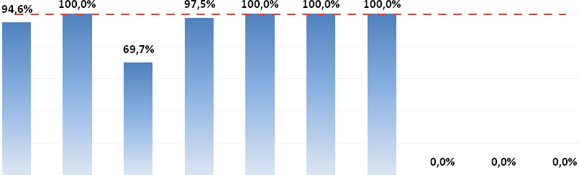

No caso da meta 8, o município em 2009 não registrou nenhum caso, em 2010 registrou 3 casos e em 2011 não registrou nenhum caso. Para a meta ser alcançada, segundo o PNUD, considera-se ter diminuído ou mantido constante o número de casos de doenças transmissíveis por mosquito nos últimos três anos. Quanto as metas 10 e 11, não se encontra dados junto ao Portal ODM.

- Índice Paulista de Responsabilidade Social – IPRS

O IPRS é um sistema de indicadores atualizado a cada 2 anos desenvolvido em uma parceria da Assembleia Legislativa, através do Instituto Legislativo Paulista e a Fundação Seade.
A comparação dos dados bienais possibilita reavaliar as políticas públicas e corrigir rumos quando necessário. O índice é resultado das médias das dimensões: Riqueza, Longevidade e Escolaridade. A divisão dos municípios é feita em grupo, sendo Grupo 1 os melhores e, Grupo 5 os piores.

Gráfico 13 – Variação do IPRS, na dimensão riqueza, do município em relação à média estadual
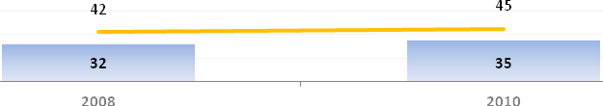

Gráfico 14 – Variação do IPRS, na dimensão longevidade, do município em relação à média estadual
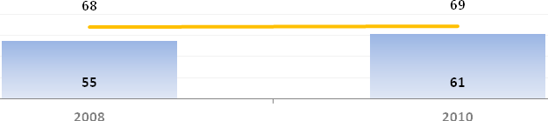

Gráfico 15 – Variação do IPRS, na dimensão escolaridade, do município em relação à média estadual
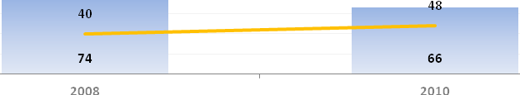

- Índice Paulista de Vulnerabilidade Social – IPVS

Assim como o IPRS, o IPVS é um sistema de indicadores desenvolvido em uma parceria da Assembleia Legislativa, através do Instituto Legislativo Paulista e a Fundação Seade.
Este índice é desenvolvido de acordo com dados do Censo Demográfico do IBGE, portanto anterior a este publicado em 2012, com dados referentes ao Censo 2010, teve última publicação com dados referentes a 2000.
Os grupos do IPVS demonstram de forma resumida as situações de vulnerabilidade em que a população se encontra exposta. A seguir iremos demonstrar em gráfico comparativo com o Estado de São Paulo e os valores dos indicadores em tabela.

Gráfico 16 – Comparativo da população do município com a população estadual por faixa de vulnerabilidade
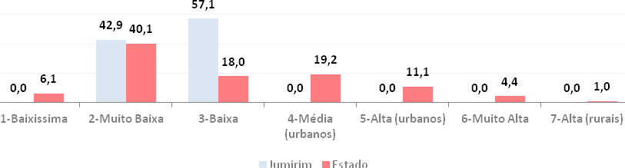
- ASPECTOS EDUCACIONAIS

- Dados Gerais da Rede Municipal

Tabela 7 – Dados gerais da rede municipal escolar
Tipo | 2007 | 2008 | 2009 | 2010 | 2011 | 2012 | 2013 | 2014
Estabelecimentos | 3 | 3 | 3 | 3 | 3 | 3 | 3 | 4
Matrículas | 561 | 570 | 575 | 624 | 594 | 619 | 633 | 813
Docentes | 35 | 39 | 32 | 28 | 38 | 40 | 38 | 46
Turmas | 29 | 32 | 30 | 31 | 31 | 32 | 32 | 46
Matriculas x Escolas | 187,0 | 190,0 | 191,6 | 208,0 | 198,0 | 206,3 | 211,0 | 203,2
Matrículas x Docentes | 16,03 | 14,62 | 17,97 | 22,29 | 15,63 | 15,48 | 16,66 | 17,67
Matrículas x Turmas | 19,34 | 17,81 | 19,17 | 20,13 | 19,16 | 19,34 | 19,78 | 17,67
Docentes x Escolas | 11,67 | 13,00 | 10,67 | 9,33 | 12,67 | 13,33 | 12,67 | 11,50
Docentes x Turmas | 1,21 | 1,22 | 1,07 | 0,90 | 1,23 | 1,25 | 1,19 | 1,00
Turmas x Escolas | 9,67 | 10,67 | 10,00 | 10,33 | 10,33 | 10,67 | 10,67 | 11,50
Fonte: Ministério da Educação – MEC

Gráfico 17 – Evolução dos estabelecimentos de ensino em Jumirim
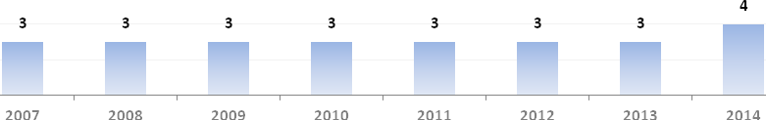

Gráfico 18 – Evolução dos alunos matriculados em Jumirim
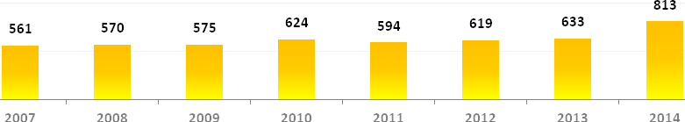

Gráfico 19 – Evolução do número de docentes em Jumirim
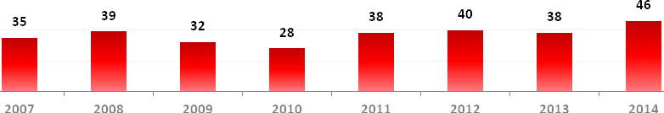

Gráfico 20 – Evolução do número de turmas em Jumirim
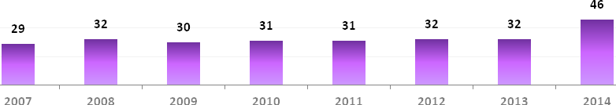

- Índice de Desenvolvimento da Educação Básica

Tabela 8 – IDEB Jumirim
Série | 2005 | 2007 | 2009 | 2011 | 2013 | 2015 | 2017 | 2019 | 2021
4ª série / 5ºano
Meta | - | 4,9 | 5,2 | 5,6 | 5,9 | 6,1 | 6,3 | 6,6 | 6,8
IDEB | 4,8 | 5,6 | 5,5 | 6,4 | 6,3
8ª série / 9ºano
Meta | - | 4,5 | 4,7 | 4,9 | 5,3 | 5,7 | 5,9 | 6,1 | 6,4
IDEB | 4,5 | 5,5 | 5,2 | 6,0 | 5,2
Fonte: Instituto Nacional de Estudos e Pesquisas Educacionais Anísio Teixeira – INEP
Gráfico 21 – Evolução do IDEB de Jumirim – 4ª série / 5º ano
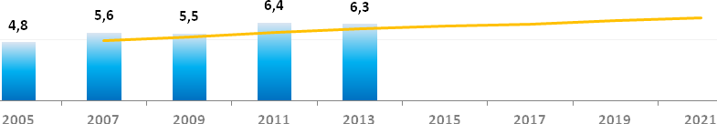

Gráfico 22 – Evolução do IDEB de Jumirim – 8ª série / 9º ano
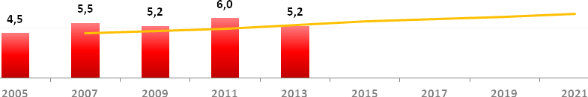

- Prova Brasil

Tabela 9 – Prova Brasil Jumirim
Série | 2011 | 2013
5ºano
Matemática | 246,14 | 232,14
Língua Portuguesa | 223,13 | 224,62
9ºano
Matemática | 288,54 | 277,31
Língua Portuguesa | 280,11 | 263,57
Fonte: Instituto Nacional de Estudos e Pesquisas Educacionais Anísio Teixeira – INEP

Gráfico 23 – Prova Brasil – Matemática – Jumirim
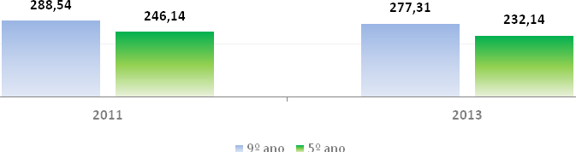

Gráfico 24 – Prova Brasil – Língua Portuguesa – Jumirim
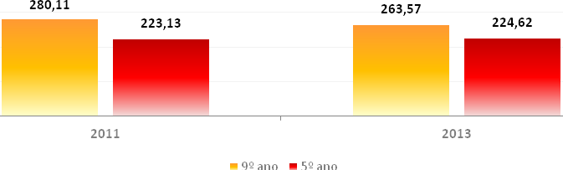
- Matrículas

Tabela 10 – Número de alunos matriculados por nível de ensino em Jumirim
Tipo de Ensino | 2008 | 2009 | 2010 | 2011 | 2012 | 2013
Creche | 49 | 29 | 35 | 38 | 40 | 39
Pré-escola | 117 | 86 | 91 | 67 | 58 | 70
Fundamental – anos iniciais | 152 | 205 | 235 | 228 | 246 | 220
Fundamental – anos finais | 160 | 162 | 163 | 156 | 166 | 177
Ensino Médio | 73 | 73 | 89 | 88 | 101 | 98
Fonte: Instituto Nacional de Estudos e Pesquisas Educacionais Anísio Teixeira – INEP

Tabela 11 – Média de alunos matriculados por turma e nível de ensino em Jumirim
Tipo de Ensino | 2008 | 2009 | 2010 | 2011 | 2012 | 2013
Creche | 12,0 | 10,0 | 8,8 | 9,5 | 10,0 | 9,8
Pré-escola | 15,0 | 17,0 | 22,8 | 16,8 | 14,5 | 17,5
Fundamental – anos iniciais | 19,0 | 21,0 | 23,5 | 22,8 | 24,6 | 22,0
Fundamental – anos finais | 20,0 | 20,0 | 20,4 | 19,5 | 20,8 | 22,1
Ensino Médio | 24,0 | 24,0 | 22,3 | 22,0 | 20,2 | 24,5
Fonte: Instituto Nacional de Estudos e Pesquisas Educacionais Anísio Teixeira – INEP

- Taxa de abandono, aprovação e reprovação

Tabela 12 – Taxa de abandono por nível de ensino em Jumirim
Tipo de Ensino | 2008 | 2009 | 2010 | 2011 | 2012 | 2013
Fundamental – anos iniciais | - | - | - | - | - | -
Fundamental – anos finais | - | - | - | 0,6 | - | -
Ensino Médio | 8,6 | 6,8 | 9,0 | 2,3 | 0,9 | 9,1
Fonte: Instituto Nacional de Estudos e Pesquisas Educacionais Anísio Teixeira – INEP

Tabela 13 – Taxa de aprovação por nível de ensino em Jumirim
Tipo de Ensino | 2008 | 2009 | 2010 | 2011 | 2012 | 2013
Fundamental – anos iniciais | 85,1 | 88,9 | 91,4 | 95,2 | 95,1 | 97,1
Fundamental – anos finais | 87,9 | 88,6 | 92,0 | 97,3 | 93,0 | 97,1
Ensino Médio | 90,0 | 93,2 | 88,8 | - | 97,1 | 87,8
Fonte: Instituto Nacional de Estudos e Pesquisas Educacionais Anísio Teixeira – INEP

Tabela 14 – Taxa de reprovação por nível de ensino em Jumirim
Tipo de Ensino | 2008 | 2009 | 2010 | 2011 | 2012 | 2013
Fundamental – anos iniciais | 14,9 | 11,1 | 8,6 | 4,8 | 4,9 | 2,9
Fundamental – anos finais | 12,1 | 11,4 | 8,0 | 2,1 | 7,0 | 7,6
Ensino Médio | 1,4 | - | 2,2 | 1,2 | 2,0 | 3,1
Fonte: Instituto Nacional de Estudos e Pesquisas Educacionais Anísio Teixeira – INEP

Gráfico 25 – Relação aprovação x reprovação no ensino fundamental nos anos iniciais em Jumirim
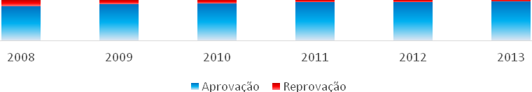

Gráfico 26 – Relação aprovação x reprovação no ensino fundamental nos anos finais em Jumirim
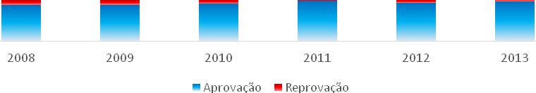

- Média diária de horas-aula

Tabela 15 – Média diária de horas-aula por nível de ensino em Jumirim
Tipo de Ensino | 2010 | 2011 | 2012 | 2013
Creche | 10,5 | 6,8 | 7,9 | 11,4
Pré-escola | 4,0 | 4,0 | 4,0 | 10,0
Fundamental – anos iniciais | 5,0 | 5,0 | 5,0 | 5,7
Fundamental – anos finais | 5,3 | 5,3 | 5,3 | 5,3
Ensino Médio | 5,2 | 5,0 | 5,1 | 5,2
Fonte: Instituto Nacional de Estudos e Pesquisas Educacionais Anísio Teixeira – INEP

Gráfico 27 – Evolução da média diária de horas-aula por nível de ensino em Jumirim
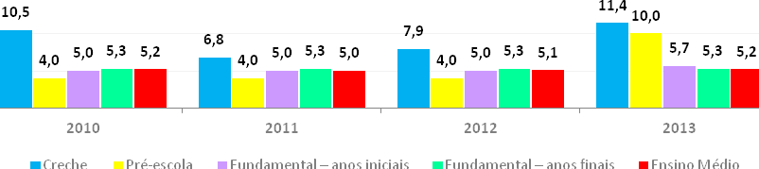

II
plano municipal de educação

        - PRINCÍPIOS E DIRETRIZES GERAIS

O Plano Nacional de Educação (PNE) aprovado pela Lei Federal nº 10.172/2001, visando atender ao artigo 87, das Disposições Transitórias da Lei de Diretrizes e Bases da Educação Nacional (LBD), nº 9394/1996, juntamente com a Lei Federal n° 13.005/2015, determina que todos os municípios e unidades da Federação devem elaborar seus planos decenais da educação.
O município, independente da organização de sua rede de ensino, tem por objetivo pensar na educação de forma ampla, promovendo a integração dos diversos sistemas e órgãos existentes em âmbito municipal, nunca deixando de lado as particularidades e peculiaridades demonstradas na sua realidade local.
Apesar de ser uma obrigação de ordem legal, o Plano Municipal de Educação de Jumirim deve ser entendido como um documento técnico e de políticas públicas, norteando o desenvolvimento de uma educação de qualidade que atenda a população.
Impossível considerar a elaboração de planos municipais sem a participação popular e, no caso específico do Plano Municipal, constituíram em importantes atores para a sua concepção.
Além dos representantes nomeados através de portaria que estabeleceu a Comissão Municipal de Educação, um minucioso questionário foi elaborado e respondido por pais, alunos, funcionários e professores que atuam junto às unidades de ensino no município de Jumirim.
A concepção de um plano construído de forma coletiva, com a participação de toda a sociedade, será de fundamental importância para que os políticos municipais, independente de nomes ou partidos políticos, se empenhem e mobilizem esforços para realizar o compromisso efetivo, as ideias e as propostas aqui apresentadas.
Por todo o exposto, faz-se necessária a ampla divulgação das ações estabelecidas e pactuadas no Plano Municipal de Educação, para que o planejado seja efetivamente executado.
        - MARCOS E EXIGÊNCIA LEGAL

É público e notório que o Plano Municipal de Educação é uma exigência legal, norteado por outras legislações que iremos contextualizar de forma sintética, com acontecimentos históricos e políticos que venham representar a política educacional no Brasil.
Vamos iniciar essa viagem no tempo remontando a década de 30, mais especificamente o ano de 1932, em que alguns intelectuais e renomados educadores lançaram o Manifesto dos Pioneiros da Educação Nova, destacando a necessidade e a importância de um plano que buscasse o desenvolvimento da educação em território nacional.
Vivia-se o período de Getúlio Vargas a frente da nação e a Constituição de 1934, determina à União, em seu artigo 150, “fixar o Plano Nacional de Educação”.
Apesar de outros documentos constitucionais apresentarem a necessidade da elaboração de um Plano de Educação, somente em 1962, por iniciativa do Ministério de Educação, fixou-se a Primeira Lei de Diretrizes e Bases da Educação Nacional.
Esse primeiro plano era basicamente um conjunto de metas a serem alcançadas e sofreu revisão em 1966, passando para Plano Complementar da Educação.
Em 1964, o Governo Federal já criara o salário-educação, uma contribuição social para o financiamento de programas, projetos e ações voltados ao financiamento da educação básica pública. Em 1967 foi discutida a realização de quatro Encontros Nacionais de Planejamento, mas essa proposta não chegou a ser concretizada.
Em 1968 foi fundada a União dos Dirigentes Municipais de Educação – UNDIME, como entidade que congrega dirigentes municipais de educação de todos os estados brasileiros. Outra organização da sociedade civil representativa no desenvolvimento de ações voltadas à melhoria da educação e participação no aprimoramento de políticas públicas foi criado em 1987, denominado Centro de Estudos e Pesquisas em Educação, Cultura e Ação Comunitária (CENPEC).
Em 1988, com a promulgação da Constituição Federal, ressurge a ideia de um plano nacional, não imediatista. Após anos de primeira tentativa, é aprovada uma legislação em que as diversas esferas governamentais devem se organizar, em regime de colaboração, conforme texto extraído do artigo 211 da Constituição Federal:
Art. 211. A União, os Estados, o Distrito Federal e os Municípios organizarão em regime de colaboração seus sistemas de ensino.
§ 1º A União organizará o sistema federal de ensino e o dos Territórios, financiará as instituições de ensino públicas federais e exercerá, em matéria educacional, função redistributiva e supletiva, de forma a garantir equalização de oportunidades educacionais e padrão mínimo de qualidade do ensino mediante assistência técnica e financeira aos Estados, ao Distrito Federal e aos Municípios;
§ 2º Os Municípios atuarão prioritariamente no ensino fundamental e na educação infantil.
§ 3º Os Estados e o Distrito Federal atuarão prioritariamente no ensino fundamental e médio.
§ 4º Na organização de seus sistemas de ensino, a União, os Estados, o Distrito Federal e os Municípios definirão formas de colaboração, de modo a assegurar a universalização do ensino obrigatório.
§ 5º A educação básica pública atenderá prioritariamente ao ensino regular.

Nos anos seguintes, especificamente em 1993 e 1994, acontece o processo de elaboração do Plano Decenal de Educação, atendendo compromisso firmado durante a Conferência Mundial de Educação, realizada pela UNESCO em 1990, que prevê a diminuição do déficit no atendimento à escolaridade obrigatória.
Nos anos subsequentes, é criado o Programa de Manutenção e Desenvolvimento do Ensino Fundamental (PMDE) e rebatizado como Programa Dinheiro Direto na Escola (PDDE), com a finalidade de assistir financeiramente as escolas públicas, de forma suplementar, para melhoria da infraestrutura física e pedagógica.
Importante ressaltar que, neste mesmo período de mudanças na educação nacional, o município de Jumirim é criado através da Lei Estadual nº 9.330, de 27 de dezembro de 1995.
Outro ponto a ser considerado é a criação do Fundo de Manutenção e Desenvolvimento do Ensino Fundamental (FUNDEF) e de Valorização do Magistério, instituído pela Emenda Constitucional nº 14, em 12 de setembro de 1996 e implantado, em âmbito nacional, em 1º de janeiro de 1998. No mesmo ano, é promulgada a Lei de Diretrizes e Bases da Educação Nacional (LDB nº 9394/96), determinando que o Governo Nacional encaminhe ao Congresso, no prazo de um ano, o Plano Nacional de Educação. Este plano deveria conter diretrizes e metas para os dez anos seguintes em sintonia com a Declaração Mundial sobre Educação para Todos.
Em 9 de janeiro de 2001, através da Lei Federal n° 10.172, institui-se o Plano Nacional da Educação, visando metas de qualidade para educação básica, mudanças significativas na instituição escolar e definição das prioridades educacionais.
Na sequência de mudanças no âmbito educacional, nova alteração na redação da LDB, cria-se o FUNDEB pela Emenda Constitucional nº 53/2006,regulamentado pela Lei nº 11.494/2007 e pelo Decreto Federal nº 6.253/2007, em substituição ao Fundo de Manutenção e Desenvolvimento do Ensino Fundamental e de Valorização do Magistério - Fundef, que vigorou de 1998 a 2006.
No ano seguinte é criado o Índice de Desenvolvimento da Educação Básica (IDEB), pelo Decreto Federal n° 6.094/2007, de 24 de abril de 2007, artigo 3°, pelo Instituto Nacional de Estudos e Pesquisas Educacionais Anísio Teixeira (Inep), formulado para medir a qualidade do aprendizado nacional e estabelecer metas para a melhoria do ensino.
Além de todo esse compêndio de legislação, em âmbito municipal, existe a Lei Orgânica Municipal (LOM) que assegura o investimento em políticas educacionais, conforme preconiza o artigo 141:

Art. 141. A Educação, ministrada com base nos princípios estabelecidos no art. 205 e seguintes da Constituição Federal e inspirada nos princípios de liberdade e solidariedade humana, tem por fim:
I – a compreensão dos direitos e deveres da pessoa humana, do cidadão, do Município, da família e dos demais grupos que compõem a comunidade;
II – o respeito à dignidade e às liberdades fundamentais da pessoa humana;
III – o fortalecimento da unidade nacional e da solidariedade internacional;
IV – o desenvolvimento integral da personalidade humana e sua participação na obra do bem comum;
V – o preparo do indivíduo e da sociedade para o domínio dos conhecimentos científicos e tecnológicos que lhes permitam vencer as dificuldades do meio, preservando-o;
VI – a preservação, difusão e expansão do patrimônio cultural;
VII – a condenação de qualquer tratamento desigual por motivo de convicção filosófica ou religiosa, bem como a quaisquer preconceitos de classe, raça ou sexo;
VIII – o desenvolvimento da capacidade de elaboração e reflexão crítica da realidade.

Importante salientar que o município deverá propiciar e garantir a boa qualidade da educação, conforme demonstra o artigo sequente da LOM:

Art. 142. Constitui dever do Município, propiciar boa qualidade de educação, que se efetivará mediante a garantia de:
I - ensino fundamental, obrigatório e gratuito;
II - progressiva extensão da obrigatoriedade e gratuidade ao ensino médio;
III - atendimento educacional especializado aos portadores de deficiência, preferencialmente na rede regular de ensino;
IV - atendimento em creche e pré-escola às crianças de 0 (zero) a 6 (seis) anos;
V - acesso aos níveis mais elevados do ensino, da pesquisa e da criação artística, segundo a capacidade de cada um;
VI - oferta de ensino noturno regular, adequado às condições do educando;
VII - atendimento ao educando, no ensino fundamental, através de programas suplementares de material didático-escolar, transporte, alimentação e assistência à saúde;
§1.º O acesso ao ensino obrigatório e gratuito é direito público subjetivo;
§2.º O não oferecimento de ensino obrigatório pelo Município, ou sua oferta irregular, pode acarretar responsabilidade à autoridade competente;
§3.º Compete ao Poder Público recensear os educandos, fazer-lhes a chamada e zelar, junto aos pais ou responsáveis, pela frequência à escola.

Considerando a Lei Federal nº 13.005/2014 de 25 de junho de 2014 (Plano Nacional de Educação) e baseando-se em toda essa legislação citada, o município de Jumirim, diante de suas responsabilidades, vem elaborar e revisar seu Plano Municipal, com objetivos, metas e políticas por níveis e modalidades de ensino.

        - OBJETIVOS E METAS

A Constituição Federal, artigo 214, estabelece metas gerais para o sistema escolar nacional, que devem ser seguidas pelo Plano Municipal de Educação de Jumirim. O texto extraído da referida legislação assim descreve:

Art. 214. A lei estabelecerá o plano nacional de educação, de duração decenal, com o objetivo de articular o sistema nacional de educação em regime de colaboração e definir diretrizes, objetivos, metas e estratégias de implementação para assegurar a manutenção e desenvolvimento do ensino em seus diversos níveis, etapas e modalidades por meio de ações integradas dos poderes públicos das diferentes esferas federativas que conduzam a I - erradicação do analfabetismo;
II - universalização do atendimento escolar;
III - melhoria da qualidade do ensino;
IV - formação para o trabalho;
V - promoção humanística, científica e tecnológica do País.
VI - estabelecimento de meta de aplicação de recursos públicos em educação como proporção do produto interno bruto.

Seguindo os preceitos da Carta Magna, consulta realizada junto à rede municipal de ensino e à sociedade civil organizada, através de questionários elaborados pela comissão para adequação do Plano Municipal de Educação, observaram-se as principais necessidades educacionais para o plano.

- Melhoria da qualidade de ensino em todos os níveis;
- Elevação global do nível de escolaridade da população municipal, incentivando a continuidade dos estudos após a conclusão do ensino fundamental;
- Acompanhamento individual das crianças com dificuldades de aprendizagem;
- Desenvolvimento de atividades científicas, culturais e esportivas;

- O entendimento da educação como direito público e inalienável;
- Ter a educação como instrumento de desenvolvimento econômico e fator para promoção social;
- Redução das desigualdades sociais no tocante ao acesso e à permanência na educação pública;
- A democratização da gestão no ensino público, garantindo a participação dos profissionais e da sociedade;
- Melhoria da gestão transparente com o desenvolvimento de sistema municipal de informações, indicadores e metas;
- Formação e valorização dos profissionais da educação;

Estas prioridades apontadas demonstram a importância da participação da sociedade na apresentação das propostas, na expressão dos desejos, na aprovação das proposições para solidificar a construção do Plano Municipal de Educação.
Assim sendo, atendendo a consulta feita junto à comunidade municipal, aos princípios e deveres estabelecidos nas diversas legislações em âmbito nacional, estadual e municipal, são metas do Plano Municipal de Educação:

- Educação Infantil, construção de prédio próprio;
- Ensino Fundamental, universalização, assegurar ingresso e permanência dos alunos, sanar dificuldades de aprendizagem e defasagem idade/série.
- Ensino Médio, universalização e municipalização;
- Inclusão, implantar profissional cuidador nas salas de aula;
- Alfabetização de jovens e Adultos, estimular a participação da população através de ações de incentivo;
- IDEB, melhorar a qualidade do aprendizado e estabelecer metas para a melhoria do ensino.
- Elevação da escolaridade da população;
- Educação profissional e Ensino superior, implantação de políticas de incentivo com qualidade;
- Valorização dos profissionais da educação, garantia de política de graduação, pós-graduação e formação continuada aos professores da educação básica, com revisão do estatuto e plano de carreira do magistério,
- Interação entre o Estado, o Município e a comunidade em torno da melhoria da qualidade da educação básica;
- Gestão democrática, garantindo a participação dos profissionais e da sociedade;

III
Níveis de ensino

      - EDUCAÇÃO bÁSICA

- Educação Infantil

A educação infantil, primeira etapa da educação básica, contribui para odesenvolvimento físico, psicológico, intelectual e social da criança, complementando a açãoda família e da comunidade. É oferecida gratuitamente em creches ou instituições equivalentes para crianças de até 3anos de idade e, posteriormente, em pré-escolas para crianças de 4 a 5 anos, conforme a Lei de Diretrizes e Bases n° 9394/96, em seu artigo 21.
De acordo com o Referencial Curricular Nacional para a Educação Infantil, organizado pelo MEC, as creches e pré-escolas devem educar, cuidar e proporcionar brincadeiras, contribuindo para o desenvolvimento da personalidade, da linguagem e para a inclusão social da criança. Atividades como brincar, contar histórias, oficinas de desenho, pintura e música, além de cuidados com o corpo, são recomendadas pelo referencial curricular para crianças matriculadas no ensino infantil.
No município de Jumirim, a Educação Infantil está a cargo das Escolas Municipais de Educação Básica (EMEB) e, atualmente, a universalização da mesma está garantida, atendendo a demanda de procura, conforme pode ser visto no gráfico e tabela abaixo:

Gráfico 28 – Indicadores de educação infantil do Plano Nacional de Educação – Jumirim e Brasil

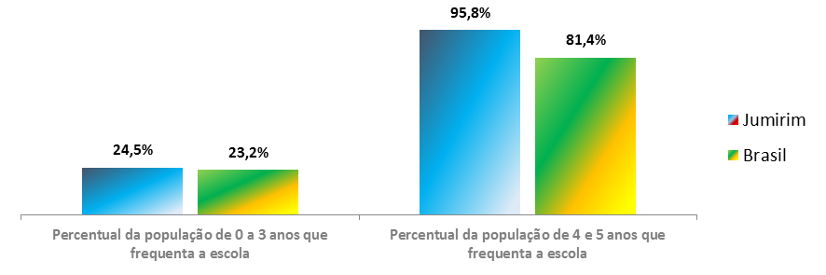
Tabela 16 – Rede municipal da educação infantilem Jumirim

Unidade | Tipo | Alunos | Lista de Espera
EMEB “Marina Luchesi Favero” | Creche | 21 | 0
EMEB “Laerte Adelso Tezoto” | Creche | 52 | 0
EMEB-Jumirim “Gov. Mário Covas Jr.” | Pré-escola | 80 | 0
Fonte: Secretaria Municipal de Educação

De acordo com dados obtidos junto ao MEC, no que diz respeito ao Plano Nacional de Educação, observa-se que o município de Jumirim apresenta números superiores aos verificados na média nacional e, visando ensinar para o desenvolvimento infantil, pretende dar continuidade às seguintes ações:
- Atendimento de 100% da demanda de crianças de 0 a 5 anos;
- Atendimento de 50% da população de 0 a 3 anos que frequenta a escola;
- Atendimento de 100% da população de 4 e 5 anos que frequenta a escola;
- Universalização da Educação Infantil;
- Manutenção da garantia de infraestrutura adequada compreendendo instalações, ambientes, metodologia de ensino, mobiliário, equipamento, material pedagógico e de apoio;
- Manutenção da garantia de alimentação adequada através da merenda escolar com orientação de nutricionista;
- Capacitação e formação continuada para os servidores, sejam gestores, professores ou demais funcionários;
- Desenvolvimento de temas transversais, além de atividades esportivas e culturais.
- Atendimento psicopedagógico, com profissional efetivo da rede municipal de ensino;
- Atendimentos colaborativos entre as áreas de Educação, Saúde e Assistência Social;
- Adequação da legislação municipal visando à valorização dos profissionais da educação.

Diante das informações colhidas durante a fase de diagnóstico, pressupõe que, para a Educação Infantil, há de se ter como metas:
- Planejar a construção de um prédio adequado ao atendimento dos alunos (Creche e Pré-Escola);
- Adaptar espaço físico para o Projeto de Período Integral;
- Promover a participação da comunidade na gestão da escolar;
- Garantir a formação do docente para o trabalho de apoio às crianças com necessidades especiais, bem como, oferecer programas específicos de orientação aos pais;
- Estabelecer indicadores e parâmetros para planejamento, replanejamento e avaliação dos alunos, através de fichas individuais bimestrais.
- Implantar o empreendedorismo, com o objetivo de desenvolver habilidades para um meio sustentável, disseminando valores necessários ao bom convívio social, que contribuam para uma aprendizagem significativa.
- Colocar um cuidador para acompanhar os alunos com necessidades especiais;

- Ensino Fundamental

O Ensino Fundamental, segunda etapa da educação básica, é organizado de acordo com as seguintes regras comuns:

Carga horária mínima anual de oitocentas horas, distribuído por um mínimo de duzentos dias de efetivo trabalho escolar, excluído o tempo reservado a exames finais, quando houver.

É direito subjetivo dos pais de matricular os filhos, aos seis anos de idade, no primeiro ano, em escola próxima da residência, com direito a cursar até o nono ano.
O ensino fundamental é obrigatório para crianças e jovens com idade entre 06 e 14anos. Essa etapa da educação básica deve desenvolver a capacidade de aprendizado do aluno, por meio do domínio da leitura, escrita e do cálculo, além de compreender o ambiente natural e social e os valores básicos da sociedade e da família.
A Lei nº 11.114 determinou, a partir de 2005, a duração de nove anos para o ensino fundamental. Desta forma, a criança inicia essa etapa aos 06 anos de idade e conclui aos 14.
Para tanto, compete à escola zelar por medidas que garantam, a todos os alunos, o acesso contínuo ao saber. Consolidar esse direito significa assegurar uma escola democrática, inclusiva, formando pessoas com habilidades e competências, valores e conhecimentos para exercício pleno de cidadania.
Em Jumirim, todos os alunos que cursam os níveis do Ensino Fundamental pertencem a EMEB – Jumirim “Governador Mario Covas Junior”. A universalização do Ensino Fundamental foi alcançada e, dessa forma, o acesso está garantido a 100% deles. Os dados que seguem mostram o panorama do Ensino Fundamental de Jumirim perante as metas do Plano Nacional de Educação.

Gráfico 29 – Indicadores do ensino fundamental do Plano Nacional de Educação – Jumirim e Brasil
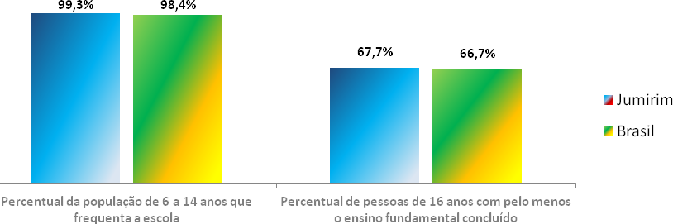
Diante das informações colhidas durante a fase de diagnóstico, pressupõe que, o Ensino Fundamental, pretende dar continuidade às seguintes ações:
- Universalização do ensino fundamental;
- Manutenção da garantia de infraestrutura adequada compreendendo instalações, ambientes, metodologia de ensino, mobiliário, equipamento, material pedagógico e de apoio;
- Manutenção da garantia de alimentação adequada através da merenda escolar com orientação de nutricionista;
- Capacitação e formação continuada para os servidores, sejam gestores, professores ou demais funcionários;
- Desenvolvimento de temas transversais, além do desenvolvimento de atividades esportivas e culturais.
- Atendimento psicopedagógico, com profissional efetivo da rede municipal de ensino;
- Atendimentos colaborativos entre as áreas de Educação, Saúde e Assistência Social;
- Recuperação contínua e paralela;
- Permanência das avaliações externas: Saresp e Prova Brasil
- Adequação da legislação municipal visando a valorização dos profissionais da educação;

Diante das informações colhidas durante a fase de diagnóstico, pressupõe que, para o Ensino Fundamental, há de se ter como metas:
- Promover a participação da comunidade na gestão da escolar;
- Adaptar espaço físico para o Projeto de Período Integral;
- Ampliar progressivamente a jornada escolar do aluno, visando expandir o Projeto de Período Integral, com permanência mínima de 7 horas;
- Garantir maior flexibilidade de conteúdos, com um modelo operacional que dê suporte à diversidade dos alunos, criando condições para que possam aprender, valorizando as habilidades, a realidade e o histórico de cada um.
- Sanar dificuldades cognitivas nas séries iniciais, para responder aos problemas didáticos da heterogeneidade das aprendizagens.
- Regularizar o fluxo escolar, ou seja, idade/série, nos próximos quatro anos;
- Implantar avaliações internas, que forneçam informações importantes para o professor avançar em suas práticas pedagógicas ou retomar alguma etapa a fim de vencer as dificuldades apresentadas pelos alunos, ou seja, identificar o desempenho de cada aluno e possibilitar a discussão de ações específicas.
- Estabelecer indicadores e parâmetros para planejamento, replanejamento e avaliação qualitativa e quantitativa dos alunos;
- Garantir permanência dos alunos nas séries finais, aumentando o percentual de pessoas de 16 anos com o Ensino Fundamental completo;
- Implantar o empreendedorismo, com o objetivo da formação de uma cultura que tenha como prioridade preparar pessoas para aprender a agir e a pensar com independência, criatividade, liderança e visão de futuro, para inovar e ocupar o seu espaço no mercado, transformando este ato em prazer;
- Incentivar a formação de organizações estudantis para o desenvolvimento da capacidade crítica dos alunos;
- Garantir a formação do docente para o trabalho de apoio às crianças com necessidades especiais, bem como, oferecer programas específicos de orientação aos pais;
- Colocar um cuidador para acompanhar os alunos com necessidades especiais;
- Estabelecer parceria junto a Secretaria de Esporte, Cultura, Turismo e Lazer e Secretaria de Promoção e Assistência Social, vinculando a matrícula dos alunos ao desempenho escolar.

- Ensino Médio

Considerada como etapa final da educação básica, com duração mínima de três anos, serve para consolidar e aprofundar o aprendizado do Ensino Fundamental, preparar para entrada no Ensino Superior e exercício da cidadania. Ensina teoria e prática em cada disciplina, facilitando a compreensão das profissões, desenvolvendo o pensamento crítico e a autonomia intelectual do aluno.
No município de Jumirim, esta modalidade de ensino está a cargo da Secretaria Estadual de Educação.
Em território nacional, o percentual da população de 15 a 17 anos que frequenta a escola está em 84,3%, enquanto no município observamos 79,5%, números muito aquém da meta de 100% estipulado no Plano Nacional de Educação. Outro fator relevante está na taxa de escolarização líquida do ensino médio, cuja meta é de 85% e os números mostram-se abaixo, conforme demonstrado no gráfico a seguir:

Gráfico 30 – Indicadores do ensino médio do Plano Nacional de Educação – Jumirim e Brasil
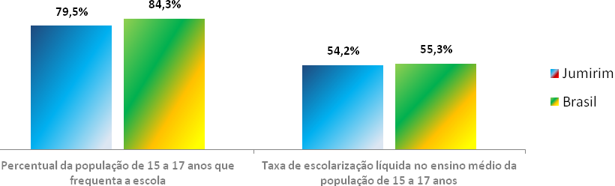
Observamos durante o diagnóstico que muitos desses números estão diretamente ligados à necessidade dos alunos pela busca do primeiro emprego. A retração no setor econômico do país reflete junto ao poder aquisitivo da população e tem contribuído para restringir a frequência e conclusão dos alunos de 15 a 17 anos.
Diante dos fatos apresentados, é preciso que o governo estadual, responsável por este nível de ensino, possa atuar para a concretização das seguintes metas:
- Garantir matrícula e permanência a todos os alunos concluintes do Ensino Fundamental;
- Garantir o ensino diurno e noturno de qualidade, em suas diferentes modalidades a todos os jovens e adultos;
- Garantir a infraestrutura adequada compreendendo instalações, ambientes, metodologia de ensino, mobiliário, equipamento, material pedagógico e de apoio;
- Buscar parcerias com indústrias para ações de incentivo aos alunos;
- Ampliar parcerias com instituições públicas, privadas e organizações não governamentais, visando à capacitação dos alunos para o mercado de trabalho;
- Incentivar a formação de organizações estudantis para o desenvolvimento da capacidade crítica dos alunos;
- Estimular a flexibilidade do currículo, com um modelo operacional que dê suporte à diversidade dos alunos, criando condições para que possam aprender, valorizando as habilidades e competências, a realidade e o histórico de cada um.
- Aprimorar as avaliações da educação básica no Estado de São Paulo – SARESP/IDEB para acompanhar as mudanças curriculares, a fim de se tornarem recursos pedagógicos;
- Implantar políticas de prevenção à evasão escolar, pela adoção de estratégias pedagógicas motivadoras, aumentando o percentual de escolaridade líquida;
- Garantir a capacitação e formação continuada do docente para o trabalho pedagógico com os alunos;
- Fomentar a municipalização de Ensino Médio.

B) ENSINO SUPERIOR

O ensino superior no Brasil é oferecido por universidades, centros universitários, faculdades, institutos superiores e centros de educação tecnológica. O cidadão pode optar por três tipos de graduação: bacharelado, licenciatura e formação tecnológica. Os cursos de pós-graduação são divididos entre lato sensu (especializações e MBAs) e stricto sensu (mestrados e doutorados).
Além da forma presencial, em que o aluno deve ter frequência em pelo menos 75% das aulas e avaliações, ainda é possível formar-se por ensino a distância (EaD). Nesta modalidade, o aluno recebe livros, apostilas e conta com a ajuda da internet. A presença do aluno não é necessária dentro da sala de aula. Existem também cursos semipresenciais, com aulas em sala e também à distância.
A Secretaria de Regulação e Supervisão da Educação Superior (SERES), órgão do Ministério da Educação, é a unidade responsável pelo cumprimento da legislação educacional, que garante a qualidade dos cursos superiores do País.
Para medir a qualidade dos cursos de graduação no país, o Instituto Nacional de Estudos e Pesquisas Educacionais Anísio Teixeira (Inep) e o Ministério da Educação (MEC) utilizam o Índice Geral de Cursos (IGC), divulgado uma vez por ano, logo após a publicaçãodos resultados do Exame Nacional de Desempenho de Estudantes (ENADE). O IGC usa como base uma média dos conceitos de curso de graduação da instituição, ponderada a partir do número de matrículas, mais notas de pós-graduação de cada instituição de ensino superior.
O município de Jumirim, não conta com unidades de Ensino Superior, entretanto aproximadamente 45 alunos possuem transporte subsidiado pela Prefeitura Municipal, para diversas escolas da região.
Possuir um campus universitário no município seria um sonho, não apenas dos jumirienses, mas também da região. Entretanto as dificuldades são de diversas ordens, orçamentária, financeira ou simplesmente de público. Uma alternativa plausível seria a educação à distância (EaD).
O MEC através de diversos programas como a Universidade Aberta do Brasil (UAB), que dissemina conhecimento em nível superior por todo território nacional, principalmente para formação de professores. Na esfera estadual, o Governo de São Paulo criou um programa conhecido como Universidade Virtual do Estado de São Paulo (Univesp). Aliado aos programas públicos, a iniciativa privada mantém diversos polos pelo território nacional, o que possibilita a formação daqueles que não conseguem se manter ou cursar o ensino superior presencialmente.
Assim sendo, faz-se necessário que o município mantenha ações e organize metas, incentivando o ensino superior, sendo elas:
  - Garantir auxílio transporte aos alunos que frequentam o ensino superior;
  - Estabelecer parceria com órgãos governamentaise iniciativa privada, com objetivo de implantar o ensino superior em Jumirim;

IV
MODALIDADES DE ENSINO

- ENSINO DE JOVENS E ADULTOS - EJA

A educação básica para adultos destina se àqueles que não tiveram acesso ao processo de escolarização em idade própria ou que o tiveram de forma insuficiente.
Desde a primeira Constituição Brasileira promulgada em 1823 já se estabelecia a obrigatoriedade da instrução primária gratuita, extensiva a todos os cidadãos. Esse direito foi reafirmado na Declaração Universal dos Direitos Humanos (1948), na Constituição Federal de 1988 (artigo 208) e na Lei de Diretrizes e Bases da Educação Nacional (LDB) de1996. Entretanto, a realidade tem revelado um quadro bem diferente dos ideais de democratização proclamados nos discursos oficiais.
A exclusão no sistema educacional brasileiro tem uma longa história. Jumirim historicamente recebe famílias de diversas regiões do país, com baixo percentual de escolaridade e ensino fundamental incompleto.
Buscando o atendimento desta população, alguns projetos, realizados anteriormente, aconteciam no período noturno. Em parceria com o Serviço Social da Indústria (SESI), no período compreendido entre 2000 a 2012, muitos alunos conseguiram concluir o Ensino Fundamental. No entanto, em 2013, o município instituiu a modalidade de ensino EJJA, com classe multisseriada, matriz curricular e carga horária, contrariando a Resolução SE n° 81 de 16 de dezembro de 2011, artigo 6º. No ano de 2015, devido a irregularidades e falta de demanda, a Prefeitura Municipal de Jumirim, em parceria com a Prefeitura do Município de Cerquilho, através das Secretarias Municipais de Educação efetivaram a matrícula de quatro alunos nessa modalidade, atendendo a necessidade do município para o 1º semestre de 2015.
O Plano Nacional de Educação preconiza que o índice de alfabetização da população com 15 anos ou mais deve ser elevado a 93,5% até que se consiga erradicar o analfabetismo, sendo necessário reduzir em 50% a taxa de analfabetismo funcional, cuja meta nacional é de 15,30%, conforme o gráfico a seguir:

Gráfico 31 – Indicadores do ensino de jovens e adultos do Plano Nacional de Educação – Jumirim e Brasil
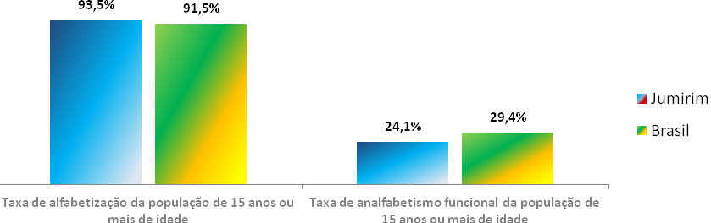
Apesar das metas municipais serem atingidas em relação ao PNE, observamos que a taxa de analfabetismo funcional em Jumirim encontra-se inferior à média nacional.
O atual cenário demonstra que essa modalidade de ensino deve suprir o direito que foi negado à época apropriada, cabendo a solução ao Poder Público e à sociedade em geral.
Neste sentido, para a melhora dos indicadores municipais no que tange o ensino modalidade EJA, estipula-se como metas:
- Estimular a participação da população que necessita cursar o ensino modalidade EJA, buscando parcerias com indústrias para ações de incentivo e objetivando aumento de demanda;
- Instituir o ensino modalidade EJA no município, conforme legislação vigente, garantindo o atendimento escolar a quem não teve acesso ao Ensino Fundamental na idade apropriada;
- Garantir matrícula e permanência no ensino modalidade EJA a todos os alunos.
- Associar o ensino modalidade EJA, sempre que possível, à oferta de cursos básicos de formação profissional;

- B) EDUCAÇÃO PROFISSIONAL

Segundo o artigo 39 da Lei de Diretrizes e Bases da Educação Nacional – LDB, n° 9.393/96, a Educação Profissional é caracterizada como uma modalidade específica de ensino, definida como: “A Educação Profissional, integrada às diferentes formas de educação, ao trabalho, à ciência e à tecnologia, conduz ao permanente desenvolvimento de aptidões para a vida produtiva”, o que deixa clara sua independência em relação ao ensino regular, o reconhecimento de sua importância no contexto nacional e o propósito de promover a transição entre a escola e o mundo do trabalho.
A educação profissional integra as diversas formas de educação: ao trabalho, à ciência e à tecnologia, conduzindo ao permanente desenvolvimento de aptidões para a vida produtiva, conforme caracterizada pela LDB.
Depois de praticamente um século sem o surgimento de novas escolas técnicas federais, no ano de 2008, existiu um grande investimento por parte da União trazendo como consequência a ampliação de mais de 100 unidades da rede federal. Anteriormente chamado de Centros Federais de Educação Tecnológica (CEFET), transformaram-se em Institutos Federais de Educação, Ciência de Tecnologia, passando a ter status de Centros Universitários. Em nossa região surgiram campus em Piracicaba e Itapetininga, além de um campus avançado em Boituva.
Na esfera estadual, no âmbito público, encontramos o Centro Estadual de Educação Tecnológica Paula Souza (CETEPS) que oferece cursos técnicos através de suas Escolas Técnicas (ETECs) e cursos tecnológicos através da Faculdade de Tecnologia (FATEC).
Importante o trabalho realizado também pela iniciativa privada através de organizações reconhecidas com o Serviço Nacional de Aprendizagem Comercial (SENAC), Serviço Nacional de Aprendizagem Industrial (SENAI), Serviço Nacional de Aprendizagem do Transporto (SENAT) e o Serviço Social da Indústria (SESI), dentre outros.
O município de Jumirim não possui unidades de ensino voltadas a educação profissional, porém os 25 alunos que cursam essa modalidade possuem transporte subsidiado pela municipalidade, atendendo às demandas da sociedade e dos trabalhadores em sintonia com as exigências de desenvolvimento sustentável local. Assim as metas para essa modalidade de ensino são:
a. Articular, em parceria com os governos federal e estadual e iniciativa privada, formação inicial e continuada para educação profissional;
b. Estimular a implantação de cursos tecnológicos e profissionalizantes, observando os padrões mínimos de qualidade, estabelecidos na legislação vigente e de acordo com as necessidades das demandas locais.

C)EDUCAÇÃO ESPECIAL

O desenvolvimento histórico da educação especial no Brasil inicia-se no século 19, quando algumas experiências norte-americanas e europeias, foram trazidos por brasileiros que se despuseram a organizar e implementar algumas ações para atender pessoas com deficiências físicas, mentais e sensoriais. Em nosso país está dividida em três períodos: iniciativas de caráter privado (1854 – 1956), ações oficiais de âmbito nacional (1957 – 1993) e movimentos em favor da inclusão escolar (1993...).
As discussões referentes à educação especial decorrem de um percurso estabelecido por diversos planos nacionais de educação, que marcaram rumo, para o atendimento escolar hoje. A Lei de Diretrizes e Bases da Educação Nacional, n° 4021/61, garantiu o direito dos “alunos excepcionais” à educação, estabelecendo no artigo 88 a integração na comunidade escolar. Em 1972, o Conselho Federal de Educação define a educação dos “alunos excepcionais” como educação escolar. Em 1986, com a portaria CENESP/MEC n°69, ocorre a mudança da nomenclatura “alunos excepcionais” para “alunos portadores de necessidades educacionais especiais”. A Lei de Diretrizes e Bases da Educação Nacional, n° 9394/96, destina o capítulo V inteiramente a educação especial, estabelecendo no artigo 58 a educação especial como modalidade de ensino e, no artigo 59, garantias didáticas diferenciadas (currículos, métodos, técnicas e recursos), além da terminalidade específica para os alunos que não possam atingir o nível exigido para a conclusão do Ensino Fundamental.
Em síntese, a LDB definiu a nomenclatura e o espaço da educação especial, mas não mencionou os aspectos avaliativos, ausência que gera preocupação. Com relação à terminalidade específica dos níveis de ensino, trás um texto aberto, acarretando o risco de alguns educadores adotarem a idade como indicador. E, a formação do professor, para assegurar a operacionalidade do ensino dos alunos portadores de necessidades especiais, suscita de muitas questões, acreditando que mais urgente que a especialização é a formação inicial e continuada para atender as necessidades educacionais de todos os alunos, no ensino regular, como proposto pela inclusão escolar.
Sabemos que operacionalizar a “inclusão escolar” de todos os alunos, independente de classe, raça, sexo ou características individuais é o grande desafio a ser enfrentado, em uma clara demonstração do respeito à diferença.
Em Jumirim, o Poder Público tem investido na capacitação do corpo docente na ótica da educação especial, através de cursos de especialização e formação continuada. Ressaltando que, na perspectiva da educação aberta às diferenças e do ensino inclusivo, a formação dos profissionais também é construída no interior das escolas continuamente, à medida que os problemas de aprendizagem aparecem. Trata-se de uma nova formação que busca aprimorar o conhecimento do professor, fazendo a junção da formação inicial, com novos saberes, áreas de conhecimento e tendências da sociedade contemporânea.
Considerando que as ações implementadas, por mais que precisem ser amadurecidas, pela sua complexidade, especialmente no meio educacional, tem trazido à rede municipal de Jumirim resultados satisfatórios.
Comparando a universalização da educação especial no Brasil, Jumirim atingiu 100% da meta, possibilitando a todos os alunos com idade entre 4 a 17 anos com deficiência, transtornos globais do desenvolvimento, altas habilidades ou superdotação, o acesso à educação básica e ao atendimento educacional especializado, conforme nos mostra o Gráfico 37:

Gráfico 37 – Percentual da população de 4 a 17 anos com deficiência que frequenta a escola
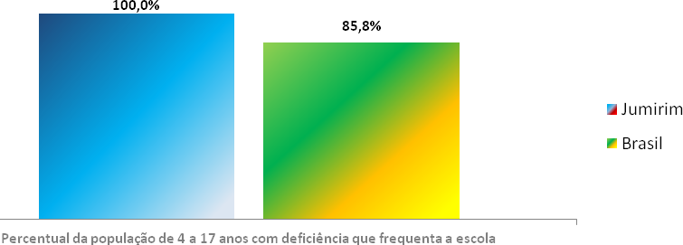
Apresentado os aspectos e indicadores do município, pretendem-se dar continuidade as seguintes ações:
- Universalização de 100% ao atendimento da população de 4 a 17 anos com deficiência;
- Manutenção da infraestrutura adequada compreendendo instalações, ambientes, metodologia de ensino, mobiliário, equipamento, material pedagógico e de apoio, respeitando as orientações da ABNT 9050.
- Capacitação e formação continuada para os servidores, sejam gestores, professores ou demais funcionários;
- Atendimentos psicopedagógicos, com profissional efetivo na rede municipal de ensino;
- Atendimento na APAE (Laranjal Paulista), com transporte escolar gratuito, proporcionando adaptações necessárias aos alunos que apresentam mobilidade reduzida;
- Atendimento colaborativo entre as áreas de Educação, Saúde e Assistência Social;
- Projetos pedagógicos aos alunos com necessidade especiais;
- Transporte escolar com as necessárias adaptações aos alunos que apresentam mobilidade reduzida;

V
financiamento e gestão da educação

Sabemos que é conquista fundamental e dever da sociedade defender o direito à Educação Básica a todos, do nascimento à maioridade.
A forma de financiamento da educação por meio de fundos foi implantada através do FUNDEF (1996), com recursos repassados ao ensino fundamental e, posteriormente, o FUNDEB (2007), atendendo toda a educação básica.
O artigo 212 da Constituição Federal obriga que os municípios apliquem um percentual mínimo de 25% na manutenção e desenvolvimento do ensino, e o município de Jumirim vem atingindo patamares superiores nos últimos anos.
Para exemplificar a situação, no exercício de 2014, os recursos destinados foram de R$ 3.583.626,35, (31,33%), superior ao planejamentoestimado de 27,16%. Durante o ano de 2014, o município teve560 alunos na rede municipal, o que nos mostra um custo anual de R$ 6.399,33 e mensal R$ 533,28, por aluno.
Os recursos dispensados por aluno comparam-se aos de uma mensalidade escolar em instituição particular, entretanto, nas escolas municipais existe o fornecimento do material e da alimentação.
No mesmo exercício, as aplicações de recursos do FUNDEB, atingiram o total de despesa empenhada de R$ 1.874.446,76, correspondendo a 100% das receitas estimadas, atendendo ao disposto no caput do artigo 21 da Lei Federal 11.494/2007.Ainda sobre a mesma legislação, foi destinado R$ 1.563.659,56, correspondendo a 83,42%, com remuneração do magistério, atendendo ao artigo 22 da referida lei.
No que tange a convênios com órgãos governamentais, o município mantém o da merenda e do transporteescolar dos alunos. Em se tratando de convênios com órgãos não governamentais, consta com oda APAE (Laranjal Paulista).
Diante dos números ora apresentados, faz-se necessário criar diretrizes que compartilhem as responsabilidades, a partir das funções constitucionais de cada sistema, com banco de dados único visando atender a demanda em Jumirim.
Também é preciso viabilizar projetos e recursos financeiros junto a outras esferas governamentais, com o objetivo de buscar a ampliação de vagas e a constante melhoria da qualidade do ensino.
Neste sentido nossas metas são:
a. Assegurar que todas as escolas do município atendam os padrões de qualidade;
b. Estabelecer indicadores sobre os custos da educação básica nos seus diferentes níveis e modalidades, buscando a melhoria da eficiência;
c. Manter a aplicação de 30% da receita corrente líquida para a manutenção e desenvolvimento do ensino público;
d. Articular entre as redes de ensino municipal, estadual e privado, integrando os diversos níveis de ensino;
e. Viabilizar, através de projetos, recursos financeiros junto à esfera federal;
f. Implementar políticas que estimulem a participação da comunidade escolar, no sentido de garantir a gestão democrática, buscando sua avaliação e atualização periódica;
g. Desenvolver programas que visem transformar a escola em um centro de convivências, por meio de palestras, cursos, reuniões, debates, eventos, dentre outros;

ANEXOS

Decreto para Adequação do Plano Municipal de Educação

DISPÕE SOBRE A CRIAÇÃO E NOMEAÇÃO DOS MEMBROS DA COMISSÃO PARA ADEQUAÇÃO DO PLANO MUNICIPAL DE EDUCAÇÃO – PME EM ATENDIMENTO À LEI 13.005/14 DE 25 DE JUNHO DE 2014 E D OUTRAS PROVIDENCIAS.

BENEDITO TADEU FÁVERO, PREFEITO DO MUNICÍPIO DE JUMIRIM, NO USO DE SUAS ATRIBUIÇÕES LEGAIS.

DECRETA

Artigo 1° - Constituição da Comissão do Plano Municipal de Educação para Adequação, Acompanhamento e Avaliação do PME
Ficam nomeados os representantes abaixo:

Comissão Técnica da Secretaria Municipal de Educação
Ana Teresa Cinto Fávero e Adriana Scudeler Lara.

Representantes das Escolas Municipais
Rosângela Goldoni Silveira Baggio, Rozana Maria Bertola, Andrea Faccioli Casagrande, Edna Maria Cinto e Marcia Cristina Pieroni Catojo.

Representantes da Escola Estadual
Marcos Alexandre Viera.

Representante do conselho de Educação
Luciana Cinto Quatrochi.

Representantes da Associação de Pais e Mestres das Escolas Municipais
Andrea Civitella Bedê.

Representante da Secretária Municipal da Fazenda
Sonia Maria Pereira Lara Camargo.

Representante do Conselho Municipal dos Direitos da Criança e Adolescente
Cássia Gisleine dos Santos Vasquez Langer.

Representante do Conselho Tutelar
Rita de Cássia Hernandes de Abreu Renger.

Representante do Conselho FUNDEB
Sandra Regina Luvizotto Stringhini e Ana Paula Tognoli Pazoto.

Representante do Conselho de Alimentação Escolar
Kelly Cristina Coan Tonon.

Artigo 2° - Os integrantes acima nomeados deverão:
I – Realizar atividades que manifestam a vontade política e administrativa de contribuir e participar da gestão da Educação Municipal, especialmente as referentes ao Plano Municipal de Educação
II – Atualizar, acompanhar e monitorar o Plano Municipal após sua aprovação no decorrer de sua vigência.

Artigo 3° - Caberá ao Secretário de Educação coordenar e designar as Comissões Temáticas para a Elaboração do PME.

Artigo 4° - Este decreto entra em vigor no ato de sua publicação.

Prefeitura do Município de Jumirim, 05 de março de 2015.

Benedito Tadeu Fávero
Prefeito Municipal

Ofício de Adesão a Rede de Assistência Técnica

Jumirim, 06 de Março de 2015.

Ofício SME– nº005/15

A Secretaria Municipal de Educação da Prefeitura de Jumirim solicita a adesão deste Munícipio à Rede de Assistência Técnica para o “Apoio na adequação do Plano Municipal de Educação”, em consonância com o Plano Nacional de Educação (Lei 13.005/2014).

Nessa oportunidade, indica Adriana Scudeler Lara, RG 23.278.122-9, email: supervjumirim@hotmail.com, Cargo de Supervisora de Ensino, Telefone: (15) 3286-1421, como interlocutor responsável por essa ação no município.

Justifica-se o pedido de alteração para o novo Coordenador Técnico, em virtude da Eleição Municipal Complementar, realizada no dia 07 de dezembro de 2014.

Atenciosamente,

Ana Teresa Cinto Fávero
Secretária Municipal de Educação
Sistema Municipal de Ensino

Audiência Pública do Plano Municipal de Educação
Publicado no Jornal O Alerta de 05 de junho de 2015

Na próxima terça-feira (09/06/2015), às 18h, acontecerá na EMEB - Jumirim “Governador Mário Covas Júnior” a primeira Audiência Pública para debater e finalizar o texto base do Plano Municipal de Educação (PME) que irá reger o setor nos próximos 10 anos.
A meta é discutir as ações com representantes Poder Executivo, Poder Legislativo, Conselho Municipal de Educação, comissão do Plano Municipal de Educação, profissionais da área de educação e comunidade.
Segundo a Secretária Municipal de Educação Ana Teresa Cinto Fávero, o documento do Plano Municipal de Educação visa a construção de políticas públicas para a educação, respaldado no diagnóstico educacional do município em consonância com o Plano Estadual e o Nacional.

Lista de Presença
Audiência Pública do Plano Municipal de Educação

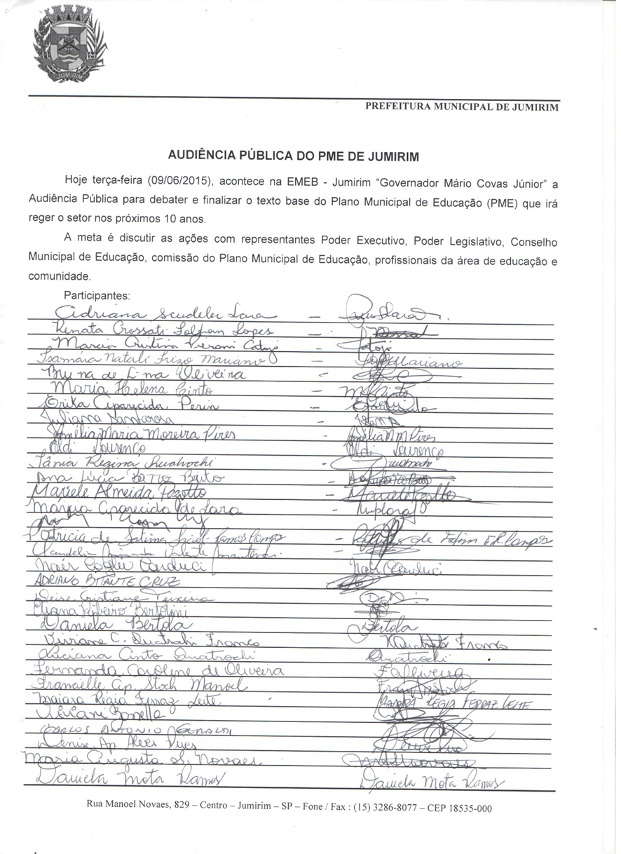

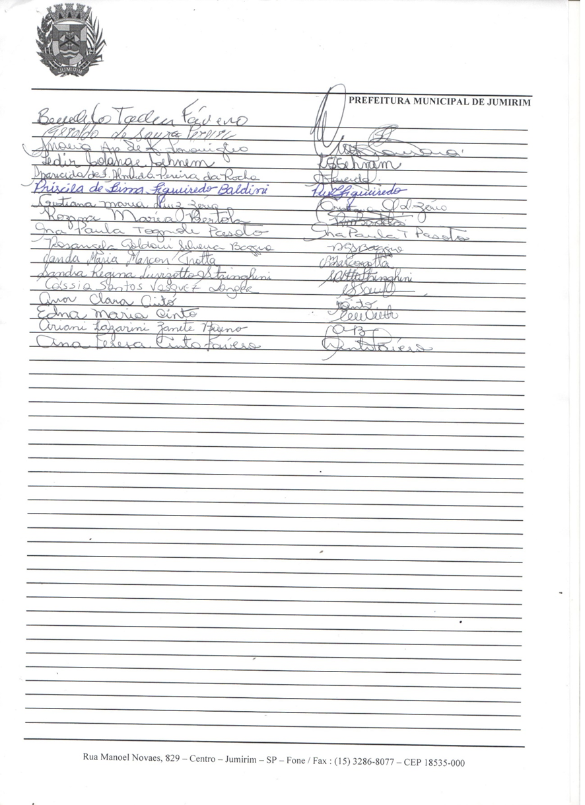

Parecer Favorável da Comissão Municipal do Plano Municipal de Educação

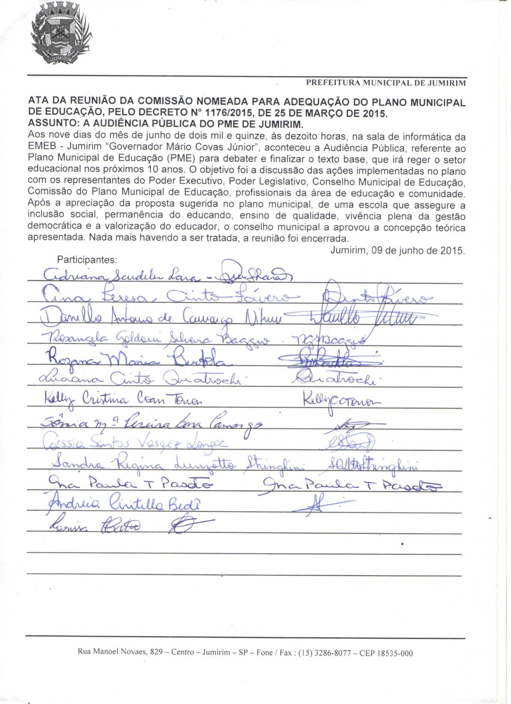

Parecer Favorável do Conselho Municipal de Educação

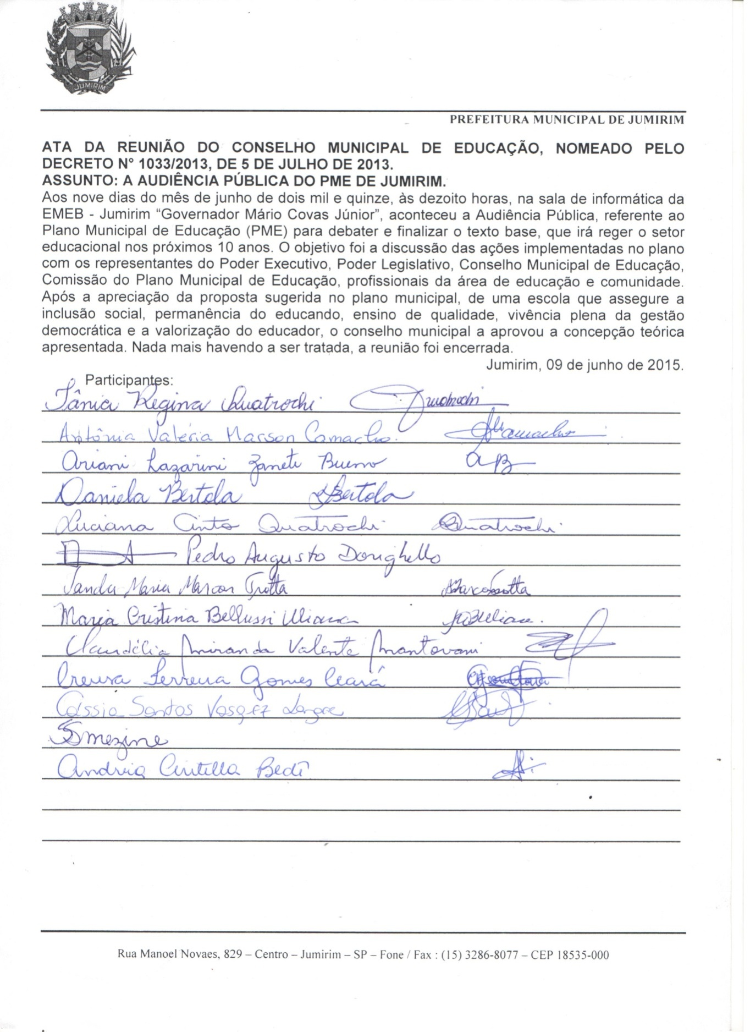

Relatório Fotográfico

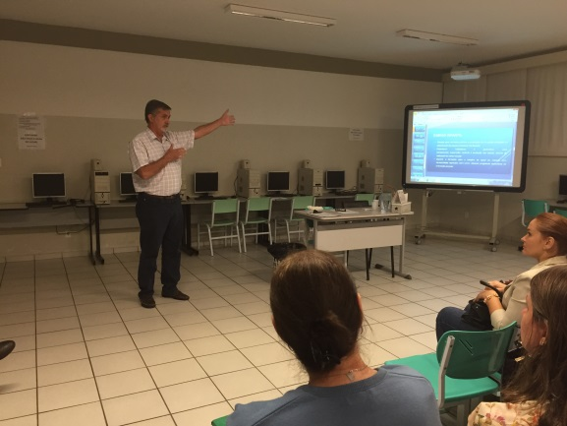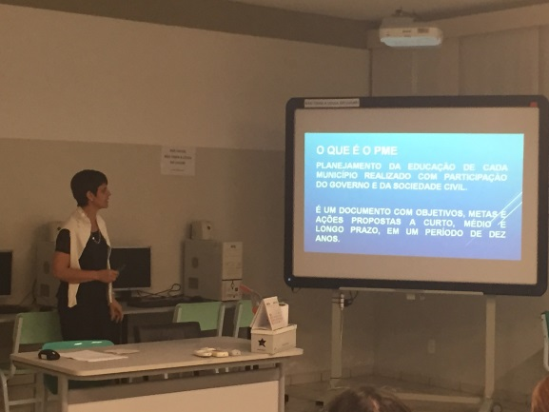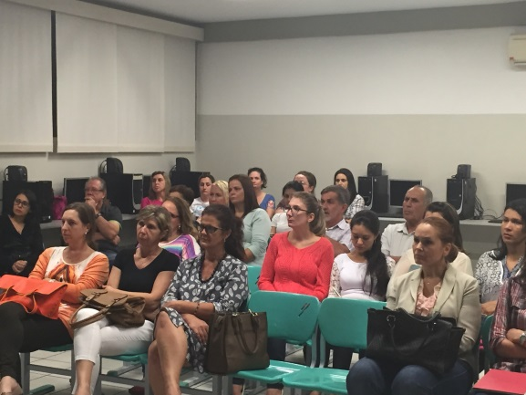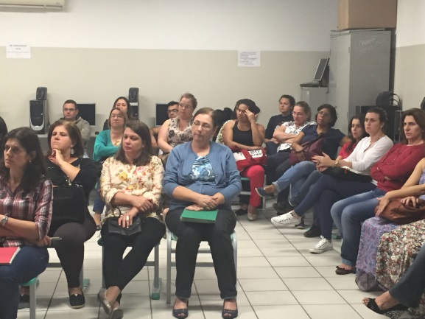
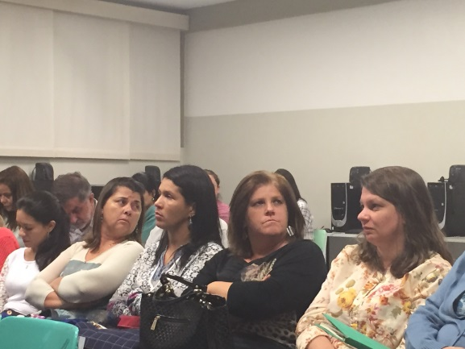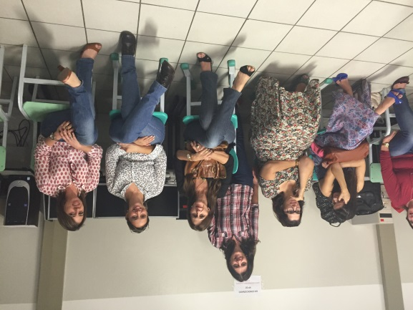
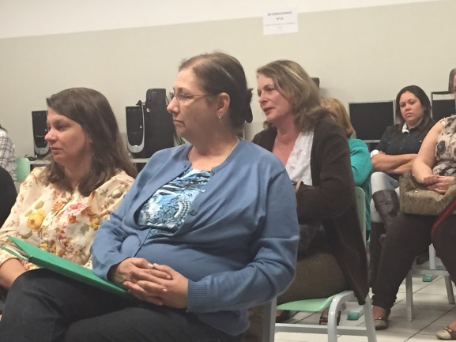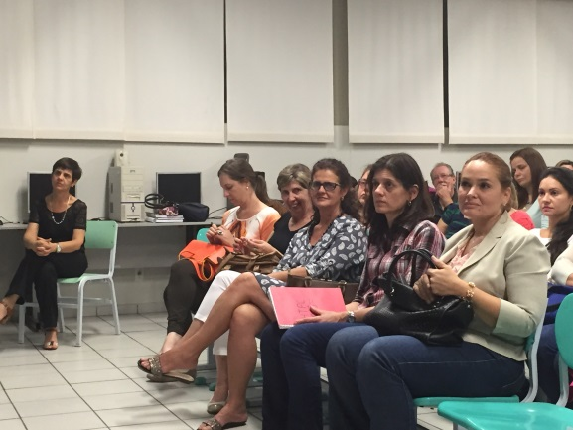

Fonte: Fundação Prefeito Faria Lima – CEPAM. Imprensa Oficial do Estado de São Paulo. A origem dos nomes dos municípios paulistas, organizado por EnioSqueff. São Paulo, 2003.

